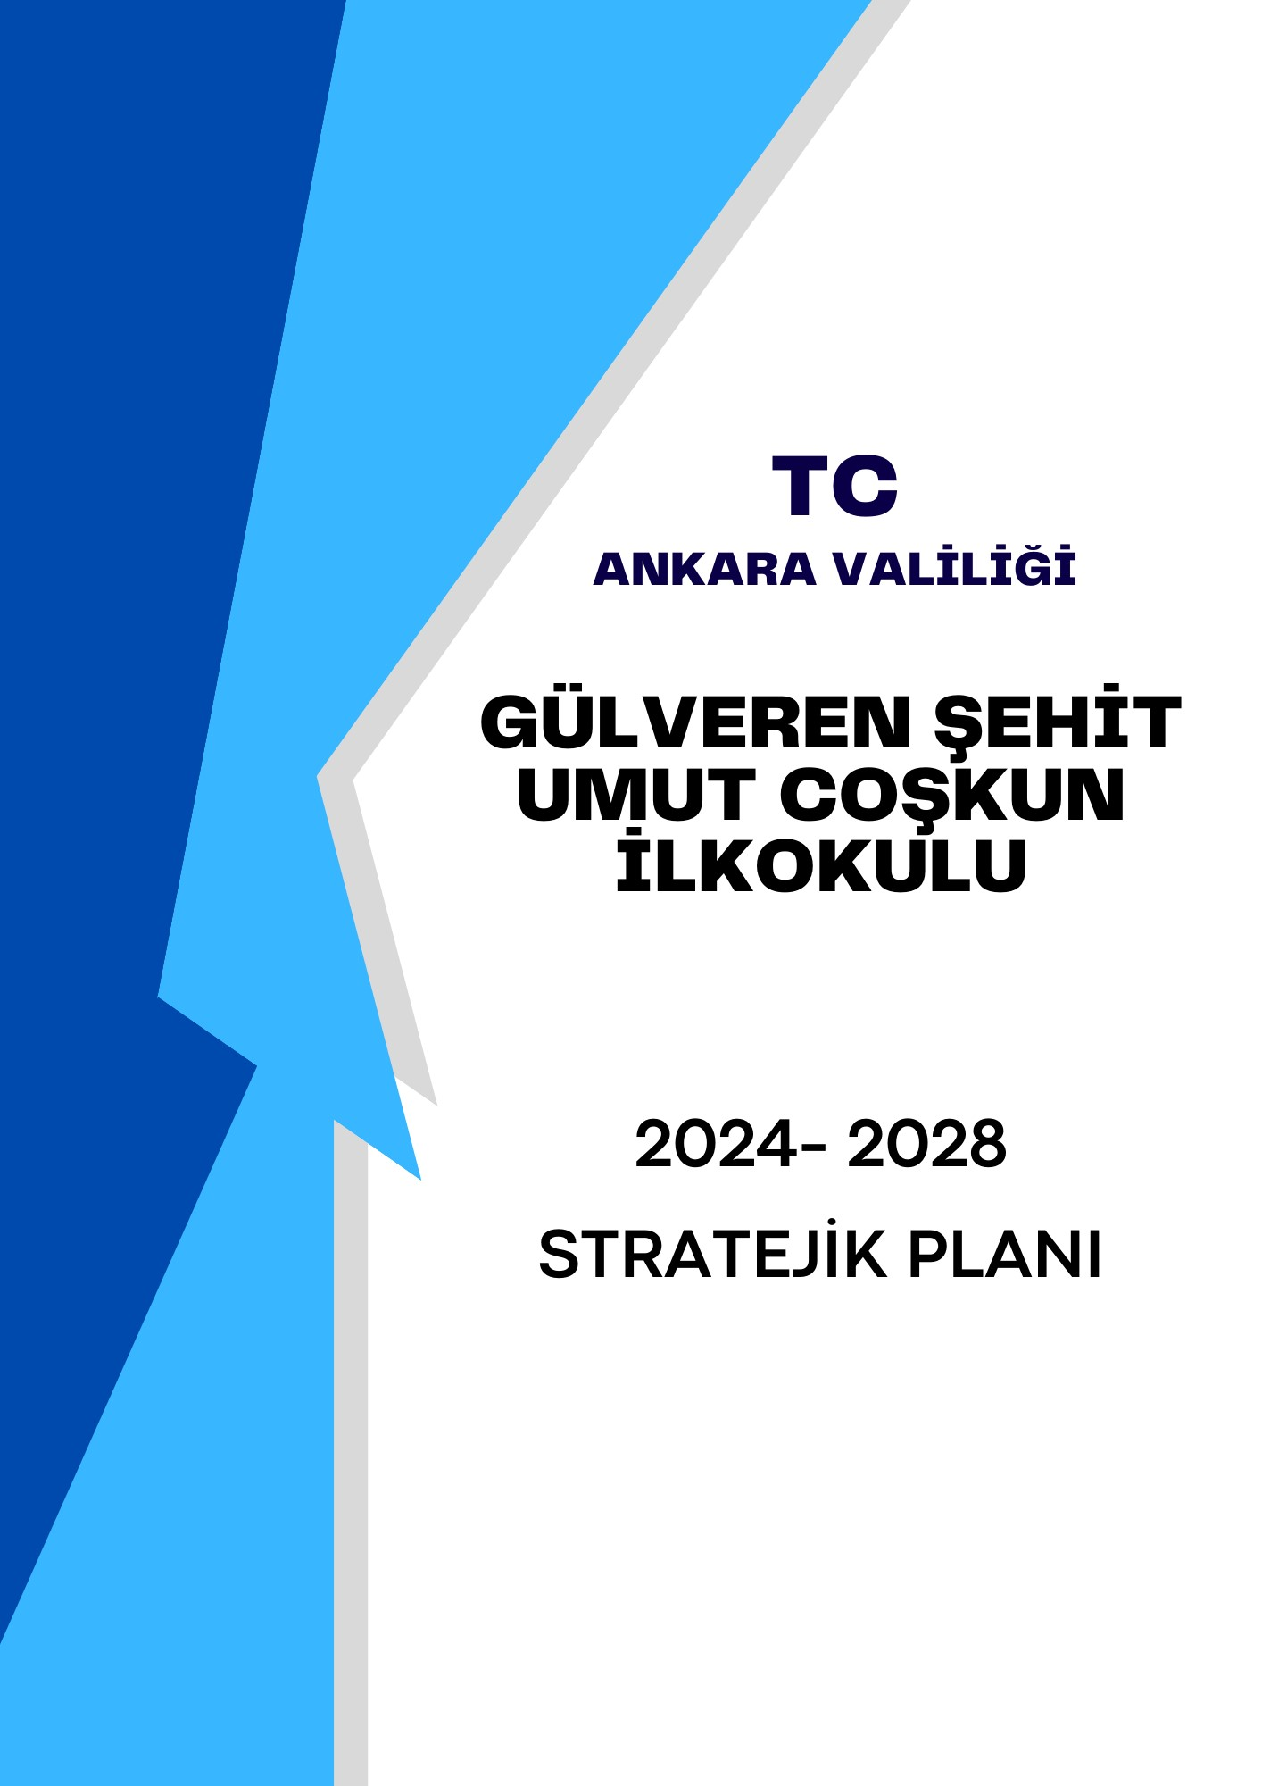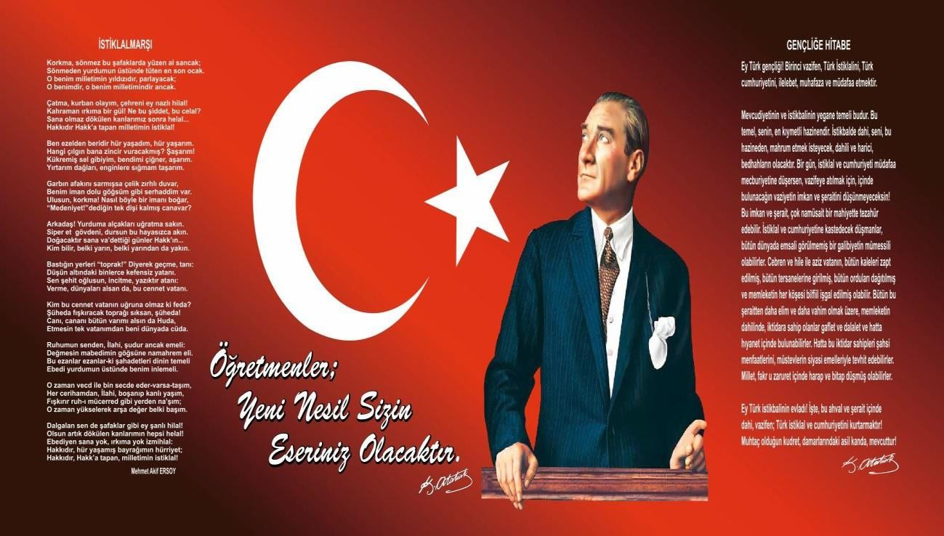

**Sunuş**

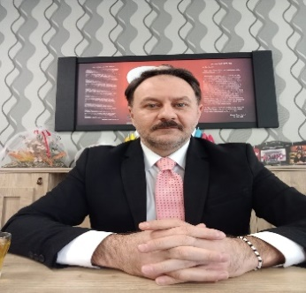

Günümüzde teknolojik ve sosyal anlamda gelişmişliğin ulaştığı hız, artık kaçınılmazları da önümüze sererek kendini göstermektedir. Güçlü ekonomik ve sosyal yapı, güçlü bir ülke olmanın ve tüm değişiklikler de dimdik ayakta durabilmenin kaçınılmazlığı da oldukça büyük önem taşımaktadır. Gelişen ve sürekliliği izlenebilen, bilgi ve planlama temellerine dayanan güçlü bir yaşam standardı ve ekonomik yapı; stratejik amaçlar, hedefler ve planlanmış zaman diliminde gerçekleşecek uygulama faaliyetleri ile STRATEJİK PLAN oluşabilmektedir.

Büyük Önder Atatürk’ü örnek alan bizler; Çağa uyum sağlamış, çağı yönlendiren öğrenciler yetiştirmek için kurulan okulumuz, geleceğimizin teminatı olan öğrencilerimizi daha iyi imkânlarla yetişip, düşünce ufku ve yenilikçi ruhu açık Türkiye Cumhuriyeti’nin çıtasını daha yükseklere taşıyan bireyler olması için idareciler ve öğretmenler olarak özverili bir şekilde tüm azmimizle çalışmaktayız.

Gülveren Şehit Umut Coşkun İlkokulu olarak en büyük amacımız girdikleri her türlü ortamda çevresindekilere ışık tutan, hayata hazır, bizleri daha da ileriye götürecek nesiller yetiştirmektir. İdare ve öğretmen kadrosuyla bizler çağa ayak uydurmuş, yeniliklere açık, Türkiye Cumhuriyeti’ni daha da yükseltecek gençler yetiştirmeyi ilke edinmiş bulunmaktayız. Öğrencileri derslerde uygulanacak öğretim yöntem ve teknikleriyle sosyal, kültürel ve eğitsel etkinliklerle kendilerini geliştirmelerine ve gerçekleştirmelerine yardımcı olmak; Ailesine ve topluma karşı sorumluluk duyabilen, doğayı tanıma, sevme ve koruma, spora ilgi duyma ve sportif faaliyetlere katılma istek ve arzularını gerçekleştiren bireyler yetiştirmektir.

Kalite kültürü oluşturmak için eğitim ve öğretim başta olmak üzere insan kaynakları, sosyal faaliyetler, alt yapı, toplumla ilişkiler ve kurumlar arası ilişkileri kapsayan 2019-2023 stratejik planı tüm paydaşların katılımıyla hazırlanmıştır. Her yıl için gelişim planı hazırlanacaktır.

Planın hazırlanmasında emeği geçen Üst Kurul ve Stratejik Plan Ekibine ve uygulanmasında yardımcı olacak öğretmen, öğrenci ve velilerimize teşekkür ederim.

ŞENOL ALKAN

OKUL MÜDÜRÜ

**Okul/Kurum Bilgileri**

|  |  |  |  |  |
| --- | --- | --- | --- | --- |
| **İli:ANKARA** | | | **İlçesi:** MAMAK | |
| **Adres:** | Bahçelerüstü Mah.69. Sk. No.4 | **Coğrafi Konum (link)** | | https://www.google.com/maps/place/ **39°56'32.5"N 32°53'42.1"E** |
| **Telefon**  **Numarası:** | (0312) 370 03 06 | **Faks Numarası:** | | - |
| **e- Post Adresi:** | 887931@meb.k12.tr | **Web sayfası adresi:** | | [http://gulverenilkokulu.meb.k12.tr](http://gulverenilkokulu.meb.k12.tr/) |
| **Kurum Kodu:** | 887931 | **Öğretim Şekli:** | | Tam Gün (Ana Sınıfı İkili Eğitim) |

## İÇİNDEKİLER

##### GİRİŞ VE STRATEJİK PLANIN HAZIRLIK SÜRECİ

* 1. Planlama Süreci
  2. Strateji Geliştirme Kurulu ve Stratejik Plan Ekibi

##### DURUM ANALİZİ

* 1. Kurumsal Tarihçe
  2. Uygulanmakta Olan Planın Değerlendirilmesi
  3. Mevzuat Analizi
  4. Üst Politika Belgelerinin Analizi
  5. Faaliyet Alanları ile Ürün ve Hizmetlerin Belirlenmesi
  6. Paydaş Analizi
  7. Kuruluş İçi Analiz
     1. Teşkilat Yapısı 2.7.2.İnsan Kaynakları 2.7.3.Teknolojik Düzey 2.7.4.Mali Kaynaklar 2.7.5.İstatistiki Veriler

2.8 Dış Çevre Analizi (Politik, Ekonomik, Sosyal, Teknolojik, Yasal ve Çevresel Çevre Analizi -PESTLE)

2.9 Güçlü ve Zayıf Yönler ile Fırsatlar ve Tehditler(GZFT) Analizi

2.10.Tespit ve İhtiyaçların Belirlenmesi

1. GELECEĞE BAKIŞ

3.1.Misyon

3.2.Vizyon 3.3.Temel Değerler

##### AMAÇ, HEDEF VE STRATEJİLERİN BELİRLENMESİ

* 1. Amaçlar
  2. Hedefler
  3. Performans Göstergeleri
  4. Stratejilerin Belirlenmesi
  5. Maliyetlendirme

##### İZLEME VE DEĞERLENDİRME

1. Tablo/Şekil/Grafikler/Ekler

## **GİRİŞ VE STRATEJİK PLANIN HAZIRLIK SÜRECİ**

5018 sayılı Kamu Mali Yönetimi ve Kontrol Kanunu, kamu idarelerinin kalkınma planları, ulusal programlar, ilgili mevzuat ve benimsedikleri temel ilkeler çerçevesinde geleceğe ilişkin misyon ve vizyonlarını oluşturmaları, amaçlar ve ölçülebilir hedefler belirlemeleri, performanslarını önceden belirlenmiş olan göstergeler doğrultusunda ölçmeleri ve bu süreçleri izleyip değerlendirmeleri amacıyla katılımcı yöntemlerle stratejik plan hazırlamalarını zorunlu kılmıştır.

Cumhurbaşkanlığı tarafından belirlenen politikalar, programlar, ilgili mevzuat ve benimsedikleri temel ilkeler çerçevesinde Bakanlığımız merkez teşkilatı, il ve ilçe millî eğitim müdürlüklerimiz ile okul ve kurumlarımız 2024-2028 stratejik planlarını oluşturacaklardır. Millî Eğitim Bakanlığı 2022/21 sayılı genelgesi ve “Millî Eğitim Bakanlığı 2024-2028 Stratejik Plan Hazırlık Programı” na uygun olarak 2024- 2028 stratejik planlarının hazırlanması istenmiştir. Bu süreçte çalışanların aktif katılım ve katkılarının gerekliliği personele duyurulmuştur. Çalışmalar, "Kamu İdareleri İçin Stratejik Planlama Kılavuzu"nda ortaya konulan süreç ve model önerilerine uygun olarak yürütülmüştür. Bu çerçevede, stratejik plan çalışmalarını Yürütme Ekiplerin oluşturulmasını takiben hazırlık çalışmalarına ilişkin ilkeler ve esaslar ile izlenecek yöntem, süreç ve çalışma takvimine ilişkin ayrıntılar kararlaştırılmış ve bu doğrultuda Stratejik Plan çalışmaları yürütülmüştür. Söz konusu çalışmalarda, stratejik planlama sürecinin etkin ve verimli bir şekilde sürdürülmesi amacıyla Strateji Geliştirme Şubesi koordinatörlüğünde müdürlüğümüz birimlerinin katkı ve katılımı sağlanmıştır. 2024-2028 Stratejik Planının amaç, hedef ve stratejilerine dayanak teşkil edecek olan tespitler ve ihtiyaçları belirlemek için hazırlık programı çerçevesinde durum analizi çalışmaları yapılmıştır.

**1.1 PLANLAMA SÜRECİ**

Stratejik Planlama Modeli 2024-2028 döneminde kullanılacak olan Müdürlüğümüz Stratejik Planlama Modeli, durum analizinin gerçekleştirilerek geleceğe yönelim bölümünün tasarlanması, stratejik planın yıllık uygulama dilimleri olan performans programının hazırlanması ve uygulama sonuçlarının izlenip değerlendirilmesi Müdürlüğümüz Stratejik Planlama Modeli’nin ana hatlarını oluşturmaktadır.

Genelge, Hazırlık Programı, Ekip ve Kurullar Müdürlüğümüz stratejik plan hazırlık çalışmaları 2022/21 sayılı Genelge ile başlatılmıştır.

2024-2028 dönemi stratejik plan hazırlanma süreci Strateji Geliştirme Kurulu ve Stratejik Plan Ekibi’nin oluşturulması ile başlamıştır*.* Ekip tarafından oluşturulan çalışma takvimi kapsamında ilk aşamada durum analizi çalışmaları yapılmış ve durum analizi aşamasında paydaşlarımızın plan sürecine aktif katılımını sağlamak üzere paydaş anketi, toplantı ve görüşmeler yapılmıştır.

Durum analizinin ardından geleceğe yönelim bölümüne geçilerek okulumuzun amaç, hedef, gösterge ve eylemleri belirlenmiştir. Çalışmaları yürüten ekip ve kurul bilgileri altta verilmiştir.

* 1. **PLANLAMA SÜRECİ**

|  |  |  |  |
| --- | --- | --- | --- |
| **Strateji Geliştirme Kurulu Bilgileri** | | **Stratejik Plan Ekibi Bilgileri** | |
| **Adı Soyadı** | **Ünvanı** | **Adı Soyadı** | **Ünvanı** |
| ŞENOL ALKAN | Okul Müdürü | ZEYNEP GEDİKASLAN | Müdür Yardımcısı |
| EMİNE BODUKCU | Müdür Yardımcısı | ZEYNEP GÖNÜLTAŞ | Öğretmen |
| HÜSNE AY | Öğretmen | ELİF ÇEVİK KARABACAK | Öğretmen |
| AYDIN ÇETİN | Okul Aile Birliği Başkanı | BÜLENT YALÇINKAYA | Öğretmen |
| FUNDA YILDIRIM | Okul Aile Birliği | OZAN KARAKAYA | Öğretmen |
|  |  | TUĞBA GÜVEN | Gönüllü Veli |
|  |  | SABRİYE ÖZDEMİR | Gönüllü Veli |

## **DURUM ANALİZİ**

### **2.1.Kurumsal Tarihçe**

Okulumuz Ankara Mamak Bahçelerüstü Mahallesinde Ankara Valiliğine ait 36094 Ada- 2 parselde 3371 metrekare üzerine kurulmuştur. 1952-1953 Eğitim Öğretim yılında hizmete açılmış adını da bulunduğu mahalleden almıştır. Çevre halkı tarafından renginden dolayı ‘‘Sarı Okul’’ ismiyle anılmaktadır. Bu özelliği okulumuzun bulunduğu semtte yaşayanlar tarafından içselleştirilmiş bir kurum olduğunu göstermektedir.

Okulumuz 1952 yılında mahalle sakinlerinin de katkılarıyla altı derslikli küçük bir bina olarak yapılmıştır. Daha sonrasında çevredeki nüfus yoğunluğu nedeniyle 1965 yılında bitişik, sekiz derslikli ek bölüm inşa edilmiştir. Kuruluşundan günümüze kadar ikili öğretim (bazı dönemlerde üçlü) öğretim şeklinde eğitim öğretime devam etmiştir. Okulumuz 1996 yılında, eğitim öğretimin sekiz yıla çıkarılmasıyla ilköğretim okulu olmuştur. On beş yıl bu şekilde devam ettikten sonra 11/04/2012 tarih ve 6287 sayılı kanun ile 4+4+4 sistemi uygulanmaya başlanmasıyla yapılan tespit ve planlama ile ilkokula dönüştürülmüştür. Bünyesindeki 5-6-7-8. Sınıflar yakındaki 30 Ağustos Ortaokulu ve Demirlibahçe Ata Ortaokulu’na aktarılmıştır.

Milli Eğitim Bakanlığının 2019 yılı sonuna kadar ikili öğretimden normal öğretime geçme hedefi doğrultusunda Ankara Valiliği tarafından inşaat kapsamına alınmıştır. Bu nedenle Mamak Kaymakamlığı ve İlçe Milli Eğitim Müdürlüğünün planlamaları doğrultusunda 2017 yılı Eylül ayında Emine Rasim Özkaya İlkokuluna taşınmıştır. 2017 – 2018 Eğitim öğretim yılından 2022-2023 eğitim öğretim yılı 26 eylüle kadar Emine Rasim Özkaya İlkokulu binasında iki okul birlikte öğlenci grup olarak eğitim öğretime devam etmiştir. Bu durum okulumuzun sosyal ve kültürel faaliyetlerini olumsuz etkilemektedir. İnşaat projesinde okulumuzun 2019 yılı Eylül ayında inşaatının tamamlanması planlanan okulumuz 26 Eylül 2022 de teslim edilmiştir. Yeni binamıza şehit adı verilerek okulumuzun adı Gülveren Şehit Umut Coşkun İlkokulu olarak değiştirilmiştir.

Okulumuz kurulduğu günden b güne kadar bir çok proje ve uygulamalarda yer almıştır. Okulumuzda başlatılan aşı kampanyası büyük ilgi görmüş ve UNICEF tarafından örnek okul seçilmiştir.1987 yılında okullar arası bilgi yarışmasında okulumuz birincilik kazanmıştır. Aynı yıl yapılan halk oyunları yarışmasında jüri özel ödülüne layık görülmüştür. 2018 Yılında Ankara İl Milli Eğitim Müdürlüğünün düzenlediği “Öyküleriyle Türkülerimiz” yarışmasında 3. Sınıf öğrencimiz Mamak ilçe birincisi ve Ankara ikincisi olmuştur. Okulumuz ayrıca Beyaz Bayrak ödülünü almıştır. Bunlar başarılarımız arasından birkaç örnektir. Spor, sanat ve kültürel alanlarda birçok başarılarımız mevcuttur. 2023-2024 eğitim-öğretim yılında “Dilimiz Zenginlikleri Projesi” kapsamında yapılan “Kasım, Aralık ve Ocak ayı faaliyetlerinde ilçe birincisi olmuştur.

* 1. **UYGULANMAKTA OLAN STRATEJİK PLANIN DEĞERLENDİRİLMESİ**

Müdürlüğümüz 2019-2023 Stratejik Planı 2019 yılında yürürlüğe girmiştir. Stratejik Plan; plan hazırlık süreci, durum analizi, misyon-vizyon ve temel değerler, amaç-hedef ve eylemler, maliyetlendirme ile izleme ve değerlendirme bölümlerinden oluşmaktadır. Uygulanmakta Olan Stratejik Planın Değerlendirmesi Müdürlüğümüz 2019-2023 Stratejik Planında 3 Stratejik amaç 3 hedef 5 strateji ve bu stratejilerimiz altında 35 eylemimiz bulunmaktadır.

Yakın dünya tarihi açısından 2020 yılının önemli izler bırakan bir yıl olarak hatırlanacağı muhakkaktır. 2019 yılının son aylarında ortaya çıkan COVID-19 virüsü, tüm dünyaya hızla yayılmış ve kısa bir süre sonra Dünya Sağlık Örgütü tarafından “Küresel Salgın” ilan edilmiştir. Müdürlüğümüz; COVID-19 salgın sürecini ilk aylardan itibaren aktif bir şekilde takip etmiş ve Bakanlığımızın eğitime ara verme kararını açıkladığı dönemde tüm hazırlıklarını tamamlamıştır. Bu süreç, Müdürlüğümüzün gerekli durumlarda eğitim ve öğretim faaliyetlerini çevrimiçi ortamlarda yapma ve hizmet alanlarını dijitalleştirme eğilimlerini güçlendirmiştir. 2019 ve 2020 yılı genel raporları karşılaştırıldığında hedeflere ulaşılamayan ve önemli oranda iyileşmeye açık alanların olduğu göze çarpmaktadır. Ülkemizin salgın ile mücadele ettiği, okulların tatil edildiği, seyreltilmiş eğitim ile hibrit eğitim süreçlerinde, öğretmenlerimizin ve okul yöneticilerimizin mesleki ve bireysel gelişimlerinin ulusal ve uluslararası sertifikalı eğitim programları ile desteklenmesine yönelik eğitimler uzaktan eğitim programları ile beraber sürdürülmüştür. 2021 yılının ilk yarısı boyunca dünyada ve ülkemizde görülmekte olan salgın nedeniyle alınan tedbirler kapsamında eğitim öğretim çevrimiçi olarak gerçekleşmiştir. 2021-2022 eğitim öğretim yılının eylül ayında başlamasıyla birlikte ülkemizde kesintisiz yüz yüze eğitim öğretime geçilmiştir. Bu kapsamda 2021 yılının kısmen uzaktan kısmen yüz yüze eğitimin yapıldığı bir yıl olması nedeniyle bazı performans göstergelerinde izleme ve değerlendirme açısından bazı hedeflere beklenen düzeyde ulaşılamamıştır.

2021 yılı sonu verilerine göre 2019-2023 Stratejik Planı’ında yer alan performans göstergelerinden 2018 yılına (başlangıç değeri) göre gerileme gözlenenler ve %0- 49,99 gerçekleşme sağlananlara ilişkin değerlendirme yaptığımızda; özel gereksinimi olan çocuklar için nitelikli eğitime erişim konusunda zorlukları da beraberinde getirmiştir. Özellikle salgının ilk yılında okulların belirsiz aralıklarla kapalı olması, alışıldık düzenleri bozulan ve uzaktan eğitime erişim imkânları kısıtlı olan özel gereksinimli öğrenciler için zorlayıcı olmuştur. Bununla birlikte, okul öncesi eğitimin zorunlu eğitim kapsamı dışında tutulması ve salgın sürecinde okula devam etmenin veli rızasına bağlı olması gibi nedenlerle bazı ailelerin çocuklarını yüz yüze eğitime göndermemeyi tercih etmesi yaygın bir eğilim olmuştur. Sosyal etkinliklerin büyük bir çoğunluğu iptal edilmiş, ertelenmiş ya da bir araya gelince salgının buluşma riski nedeniyle kısıtlı sayılarla gerçekleşmesi bu performans gösterge hedeflerine ulaşılamamasında büyük etkisi olmuştur.

2021 yılı, bir yandan COVID-19 salgınıyla mücadelenin devam ettiği diğer yandan da normalleşme sürecine yönelik önemli adımların atıldığı bir yıl olmuştur. Bu yönüyle 2021 yılı, hem salgın sürecinde meydana gelen öğrenme kayıplarının telafisi hem de salgın sonrası eğitim sürecinin şekillenmesinde kritik bir yıl olarak tamamlanmıştır.

2022 yılı izleme ve değerlendirme bulguları Müdürlüğümüz performansının; salgın sonrası yüz yüze eğitime geçilmesi, dezavantajlı grupların desteklenmesi, zorunlu eğitimde okullaşma, fiziki altyapının geliştirilmesi, bilişim altyapısının güçlendirilmesi, uzaktan eğitim kapasitesinin artırılması gibi birçok konuda önceki yıllara göre arttığını göstermektedir. Öğrenci başarısı ve öğrenme kazanımlarında önemli iyileşmeler göze çarpmaktadır. Öğretmen ve okul yöneticilerinin gelişimlerini desteklemek amacıyla zengin ve çeşitli içerikte çok sayıda faaliyet gerçekleştirilmiştir.

2022-2023 eğitim öğretim yılında, ülkemizde meydana gelen 6 Şubat deprem felaketi nedeniyle ilimiz çok göç almıştır. Gerek yaşanan bu iç göç gerekse okul/kurumlarımızda yabancı öğrenci sayısında yaşanan değişiklik şube başına düşen öğrenci sayıları vb. göstergelerimizde beklenmeyen değişiklikler olmuştur.26 performans göstergesinden 16 göstergemiz % 80,49 ve üzeri hedefe ulaşma, 10 göstergemizde % 50,20 makul düzeyde hedefe ulaşma söz konusudur. Genel olarak bakıldığında 2023 yılı sonunda ortalama %65,34 ile başarılı bir dönem geçirilmiştir.

* 1. **MEVZUAT ANALİZİ VE YASAL YÜKÜMLÜLÜKLER**

Bu bölümde okulumuza yüklenen görev ve sorumluluklar ile okulumuzun faaliyet alanlarını düzenleyen mevzuat incelenerek, yasal yükümlülükler ve mevzuat analizi listesi oluşturulmuştur. Yasal yükümlülükler ve mevzuat analizi sonuçları okulumuzun faaliyet alanlarının belirlenmesine ve misyonumuzun oluşturulmasına katkı sağlamıştır.

Okulumuz, aşağıda gösterilen Kanun, Yönetmelik vb. mevzuatlara bağlı olarak görevini sürdürmektedir.

Dosyada yer verilen yasal dayanaklarda, doğrudan ya da dolaylı olarak eğitimle ilgili maddeler alınmıştır. Aşağıda bazı yasaların ilgili maddeleri örnek olarak verilmiştir. Mevzuata ilişkin diğer açıklamalar durum analizi dosyasında yer almaktadır.

**5018 SAYILI KAMU MALİ YÖNETİMİ VE KONTROL KANUNU**

5018 Sayılı Kanunda;, Kamu idarelerine kalkınma planları, programlar, ilgili mevzuat ve benimsedikleri temel ilkeler çerçevesinde geleceğe ilişkin Misyon ve Vizyonlarını oluşturmak, stratejik amaçlar ve ölçülebilir hedefler saptamak amacıyla katılımcı yöntemlerle stratejik plan hazırlama görevi verilmiştir.

**MADDE 1.** Bu Kanunun amacı, kalkınma planları ve programlarda yer alan politika ve hedefler doğrultusunda kamu kaynaklarının etkili, ekonomik ve verimli bir şekilde elde edilmesi ve kullanılmasını, hesap verebilirliği ve mali saydamlığı sağlamak üzere, kamu mali yönetiminin yapısını ve işleyişini, kamu bütçelerinin hazırlanmasını, uygulanmasını, tüm mali işlemlerin muhasebeleştirilmesini, raporlanmasını ve mali kontrolü düzenlemektir.

**MADDE 3. “**Kamu idarelerinin; Orta ve uzun vadeli amaçlarını, ilke ve politikalarını *(Misyon-Vizyon-Temel Değerler-SAM-Politikalar,)* hedef ve önceliklerini *(Stratejik Hedefler),* performans ölçütlerini *(Göstergeler-PH-PG),* bunlara ulaşmak için izlenecek yöntemler ile kaynak dağılımlarını *(maliyetlendirme),* içeren plan” olarak tanımlanmıştır.

**MADDE 9.** Kamu idareleri; kalkınma planları, programlar, ilgili mevzuat ve benimsedikleri temel ilkeler çerçevesinde geleceğe ilişkin misyon ve vizyonlarını oluşturmak, stratejik amaçlar ve ölçülebilir hedefler saptamak, performanslarını önceden belirlenmiş olan göstergeler doğrultusunda ölçmek ve bu sürecin izleme ve değerlendirmesini yapmak amacıyla katılımcı yöntemlerle stratejik plan hazırlarlar.

**1739 SAYILI MİLLİ EĞİTİM TEMEL KANUNU**

**MADDE 1 –** Bu Kanun, Türk milli eğitiminin düzenlenmesinde esas olan amaç ve ilkeler, eğitim sisteminin genel yapısı, öğretmenlik mesleği, okul bina ve tesisleri, eğitim araç ve gereçleri ve Devletin eğitim ve öğretim alanındaki görev ve sorumluluğu ile ilgili temel hükümleri bir sistem bütünlüğü içinde kapsar.

**MADDE 2 –** Türk Milli Eğitiminin genel amacı, Türk Milletinin bütün fertlerini,

**1.** Atatürk inkılâp ve ilkelerine ve Anayasada ifadesini bulan Atatürk milliyetçiliğine bağlı; Türk Milletinin milli, ahlaki, insani, manevi ve kültürel değerlerini benimseyen, koruyan ve geliştiren; ailesini, vatanını, milletini seven ve daima yüceltmeye çalışan, insan haklarına ve Anayasanın başlangıcındaki temel ilkelere dayanan demokratik, laik ve sosyal bir hukuk Devleti olan Türkiye Cumhuriyetine karşı görev ve sorumluluklarını bilen ve bunları davranış haline getirmiş yurttaşlar olarak yetiştirmek

**2.** Beden, zihin, ahlak, ruh ve duygu bakımlarından dengeli ve sağlıklı şekilde gelişmiş bir kişiliğe

ve karaktere, hür ve bilimsel düşünme gücüne, geniş bir dünya görüşüne sahip, insan haklarına saygılı, kişilik ve teşebbüse değer veren, topluma karşı sorumluluk duyan; yapıcı, yaratıcı ve verimli kişiler olarak yetiştirmek

**3.** İlgi, istidat ve kabiliyetlerini geliştirerek gerekli bilgi, beceri, davranışlar ve birlikte iş görme alışkanlığı kazandırmak suretiyle hayata hazırlamak ve onların, kendilerini mutlu kılacak ve toplumun mutluluğuna katkıda bulunacak bir meslek sahibi olmalarını sağlamak, Böylece bir yandan Türk vatandaşlarının ve Türk toplumunun refah ve mutluluğunu artırmak; öte yandan milli birlik ve bütünlük içinde iktisadi, sosyal ve kültürel kalkınmayı desteklemek ve hızlandırmak ve nihayet Türk Milletini çağdaş uygarlığın yapıcı, yaratıcı, seçkin bir ortağı yapmaktır.

**MADDE 4.** Eğitim kurumları dil, ırk, cinsiyet, engellilik ve din ayırımı gözetilmeksizin herkese açıktır. Eğitimde hiçbir kişiye, aileye, zümreye veya sınıfa imtiyaz tanınamaz.

**MADDE 6.** Fertler, eğitimleri süresince, ilgi, istidat ve kabiliyetleri ölçüsünde ve doğrultusunda çeşitli programlara veya okullara yöneltilerek yetiştirilirler.

**MADDE 8.** Eğitimde kadın, erkek herkese fırsat ve imkân eşitliği sağlanır.

**MADDE 9.** Fertlerin genel ve mesleki eğitimlerinin hayat boyunca devam etmesi esastır.

**652 KANUN HÜKMÜNDE KARARNAME**

**MADDE 1.** (1) Bu Kanun Hükmünde Kararnamenin amacı; Anayasa, 430 sayılı Tevhidi Tedrisat Kanunu, 1739 sayılı Millî Eğitim Temel Kanunu ile kalkınma plan ve programları doğrultusunda millî eğitim hizmetlerini yürütmek üzere, Millî Eğitim Bakanlığının kuruluş, görev, yetki ve sorumluluklarını düzenlemektir

**MADDE 2.** (1) Millî Eğitim Bakanlığının görevleri şunlardır:

**a)** Okul öncesi, ilk ve orta öğretim çağındaki öğrencileri bedenî, zihnî, ahlakî, manevî, sosyal ve kültürel nitelikler yönünden geliştiren ve insan haklarına dayalı toplum yapısının ve küresel düzeyde rekabet gücüne sahip ekonomik sistemin gerektirdiği bilgi ve becerilerle donatarak geleceğe hazırlayan eğitim ve öğretim programlarını tasarlamak, uygulamak, güncellemek; öğretmen ve öğrencilerin eğitim ve öğretim hizmetlerini bu çerçevede yürütmek ve denetlemek.

**b)** Eğitim ve öğretimin her kademesi için ulusal politika ve stratejileri belirlemek, uygulamak, uygulanmasını izlemek ve denetlemek, ortaya çıkan yeni hizmet modellerine göre güncelleyerek geliştirmek.

**c)** Eğitim sistemini yeniliklere açık, dinamik, ekonomik ve toplumsal gelişimin gerekleriyle uyumlu biçimde güncel teknik ve modeller ışığında tasarlamak ve geliştirmek.

**ç)** Eğitime erişimi kolaylaştıran, her vatandaşın eğitim fırsat ve imkânlarından eşit derecede yararlanabilmesini teminat altına alan politika ve stratejiler geliştirmek, uygulamak, uygulanmasını izlemek ve koordine etmek.

**d)** Kız öğrencilerin, özürlülerin ve toplumun özel ilgi bekleyen diğer kesimlerinin eğitime katılımını yaygınlaştıracak politika ve stratejiler geliştirmek, uygulamak ve uygulanmasını koordine etmek.

**e)** Özel yetenek sahibi kişilerin bu niteliklerini koruyucu ve geliştirici özel eğitim ve öğretim programlarını tasarlamak, uygulamak ve uygulanmasını koordine etmek.

**657 SAYILI DEVLET MEMURLARI KANUNU**

**MADDE 2.** Bu Kanun, Devlet memurlarının hizmet şartlarını, niteliklerini, atanma ve yetiştirilmelerini, ilerleme ve yükselmelerini, ödev, hak, yüküm ve sorumluluklarını, aylıklarını ve ödeneklerini ve diğer özlük işlerini düzenler.

**MADDE 7.** Devlet memurları, siyasi partiye üye olamazlar, herhangi bir siyasi parti, kişi veya zümrenin yararını veya zararını hedef tutan bir davranışta bulunamazlar. Görevlerini yerine getirirlerken dil, ırk, cinsiyet, siyasi düşünce, felsefi inanç, din ve mezhep gibi ayırım yapamazlar; hiçbir şekilde siyasi ve ideolojik amaçlı beyanda ve eylemde bulunamazlar ve bu eylemlere katılamazlar.

Devlet memurları her durumda Devletin menfaatlerini korumak mecburiyetindedirler. Türkiye Cumhuriyeti Anayasasına ve kanunlarına aykırı olan, memleketin bağımsızlığını ve bütünlüğünü bozan Türkiye Cumhuriyetinin güvenliğini tehlikeye düşüren herhangi bir faaliyette bulunamazlar. Aynı nitelikte faaliyet gösteren herhangi bir harekete, gruplaşmaya, teşekküle veya derneğe katılamazlar, bunlara yardım edemezler.

**2.4. ÜST POLİTİKA BELGELERİNİN ANALİZİ**

Millî Eğitim Müdürlüğüne görev ve sorumluluk yükleyen amir hükümlerin tespit edilmesi için tüm üst politika belgeleri ayrıntılı olarak taranmış ve bu belgelerde yer alan politikalar incelenmiştir. Analiz edilen belgelerden Ankara Milli Eğitim Müdürlüğü 2024-2028 Stratejik Planı’nın stratejik amaç, hedef,performans göstergeleri ve stratejileri hazırlanırken yararlanılmıştır.Analiz edilen belgeler Tablo 4’de gösterilmiş olup yapılan değerlendirmeler ve buna ilişkin üst politika belgelerinde Müdürlüğümüze verilen görevler Tablo 5’de yer almaktadır.

|  |  |
| --- | --- |
| Temel Üst Politika Belgeleri | Sektörel ve Tematik Strateji Belgeleri |
| * MEB 2024-2028 Stratejik Planı * Ankara MEM 2019-2023 Stratejik Planı * Milli Eğitim Kalite Çerçevesi * Ankara Büyükşehir Belediyesi 2020- 2024 Stratejik Planı | * Türkiye Yeterlilikler Çerçevesi * Ulusal ve Uluslararası Kuruluşların Eğitim ve Türkiye ile İlgili Raporları * Diğer Kamu Kurum ve Kuruluşlarının Stratejik Planları |
| *Tablo 4: Üst Politika Belgeleri* | |

|  |  |  |
| --- | --- | --- |
| Üst Politika Belgesi | İlgili Bölüm/Referans | Verilen Görev/İhtiyaçlar |
| MEB 2024-2028  Stratejik Planı | Engellilerin Toplumsal Hayata Katılımı ve Özel Eğitim | 3 Hedef |
|  | Hayat Boyu Öğrenme | 5 Hedef |
|  | Ortaöğretim | 5 Hedef |
|  | Ölçme, Seçme ve Yerleştirme | 1 Hedef |
|  | Temel Eğitim | 5 Hedef |
| Milli Eğitim Kalite Çerçevesi | Eğitim ve Öğretim  Hizmetlerinin Niteliği | Öğrenci temel öğrenme kazanımlarının edinilmesinde doğrudan etkiye sahip beşeri, malî ve fiziksel alt yapı, Hazır oluş, Eğitim ortamı ve çevre, Sosyal tarafların katılımı, Hayat boyu öğrenme, Hareketlilik ile başarı  ve geçişleri |
|  | Eğitim Yönetiminde  İzleme ve Değerlendirme | Öğrenci temel öğrenme kazanımlarının edinilmesinde etkili olan İzleme Ortamı, Risk Değerlendirme, İzleme Faaliyetleri, Bilgi ve İletişim ile İzleme alanları |
| Ankara Büyükşehir Belediyesi 2020-2024 Stratejik Planı | PG 3.2.7, PG 5.3.4, PG  7.1.4, PG 7.2.1, PG 7.7.2 | Sıfır atık eğitimi verilen okul sayısı,  Malzeme yardımı yapılan okul, dernek, camii ve sivil toplum kuruluş sayısı,  Yemek yardımı yapılan öğrenci ve kişi sayısı, Engelli okullarında okuyan öğrencilere yemek yardımı,  hizmetten yararlanan engelli öğrenci sayısı,  Eğitim ve öğretim kurumlarıyla yapılan iş birliği sayısı |
| *Tablo 5: Üst Politika Belgeleri Analizi* | | |

**2.5.FAALİYET ALANLARI, ÜRÜN VE HİZMETLER**

I.OKUL YÖNETİM HİZMETLERİ:

1-Yönetimsel Hizmetlerinin Yürütülmesi okul sevk ve idaresinin sağlanması

2-Yönetimsel İş ve İşlemleri Mevcut Mevzuata Uygun Olarak Yerine Getirme

3-Personelin kişisel gelişimlerini sağlayıcı çalışmalar yapma

4-Personelin mevcut mevzuata uygun şekilde göreve gelmesini ve işlerini yerine getirme için düzenlemeler yapma

5-Yürütülen yönetimsel işlerle ilgili üst birimleri bilgilendirme

Kurumu Temsil Etme.

1-Okul İli İlgili Bilgileri Sürekli Güncelleyerek Ulaşılmaya Hazır Halde Bulundurma

2-Üst Birimlerce ve Kurumca Düzenlenen Tören, Toplantı, Kurul ve Komisyonlara

İştirak Etme

3-Protokol Kurallarını Uygulama

Kurum Kültürü Oluşturma

1-Personele rehberlik etme

2-Personele uygun çalışma ortamları sağlama

3-Personelin katılımcılığının artırma

4-Personelin moral gelişimine katkıda bulunma

5-TKY ve Stratejik Plan Hazırlama ve Uygulama Anlayışını Benimsetme

Basın Yayın ve Halkla İlişkiler

1-Basın ve Halkla ile ilgili işleri yerine getirme

2-İldeki ve beldedeki eğitim çalışmaların yakından izleme

3-Okul web sitesini güncel tutma

4-Okulda yapılan faaliyetleri üst birimlerle ve eğitim çevresi ile paylaşma

Elektronik Ortamda Kullanılan Sistemlere Yürütülen İşlemleri Yerine Getirme

1-Kurumlar arası yazışma işlemlerinin Yürütülmesini Kontrol Etme

2-E-Okul Sistemi ile İlgili İşlemlerin Yürütülmesini Kontrol Etme

3-MEBBİS Sistemi ile İlgili İşlemlerin Yürütülmesini Kontrol Etme

4-TEFBİS Sistemi ile İlgili İşlemlerin Yürütülmesini Kontrol Etme

5- ÖSYM Sistemi ile İlgili İşlemlerin Yürütülmesini Kontrol Etme

İdari ve büro işlemlerinin yürütülmesini sağlama

1-Evrak İşlemlerini Yürütme

2-Arşiv İşlemlerini Yürütme

3-Çalışma Saatlerini ve Görev Dağılımını Hazırlama ve Uygulama

4-Okul Fiziki Mekânların da Bulunması Zorunlu Dokümanları Bulundurma ve Güncelleme

5-Süreli İş ve işlemleri takip etme

II. STRATEJİ GELİŞTİRME HİZMETLERİ:

1-Strateji geliştirme iş ve işlemlerini yürütme:

2-Stratejik Planlama Çalışmalarını Yürütme

3-Okul Stratejik Planının Hazırlanmasını Sağlama

4-Stratejik Planın Uygulanmasını İzlemek

1- Okul Sütü Projesi, Sodes Projeleri, Diğer Kamu Kurumları İle Ortaklaşa Yürütülen Projeleri,

Varsa Okulda Yürütülen projeleri Takip Etme ve Değerlendirme

3-TKY Sürecini Takip Etme

4-Zümre Öğretmenler, Şube Öğretmenler ve Okul Öğretmenler Kurulu Toplantı Süreçlerini Takip Etmek

İstatistik

1- İstatistik Çalışması Yapan Kurum ve Kuruluşlara Gerektiğinde Yardım Etme

2-İstatistik Verilerini Toplama ve Analiz Etme Süreçlerini Yürütme

3-Brifing Bilgilerini Toplama ve Paylaşılmasını Sağlama

III. EĞİTİM ÖĞRETİM HİZMETLERİNİN YÖNETİMİ:

1-Okulda eğitimin düzenli olarak işleyişini sağlama

2-Ders dışı eğitim çalışmalarının işleyişini sağlama

3-İl MEM koordinesinde yürütülen farklı konulardaki eğitim programlarının uygulanmasını sağlamak

4-Öğrencilerin kişisel ve sosyal açıdan değerler açısından donanması için değerler eğitimi almalarını sağlamak

5-Ders programı ile zaman çizelgesini hazırlamak

6-Öğrencilerin zararlı alışkanlıklardan uzak ve güven içinde eğitim almalarını sağlamak

7-Engelli öğrencilerle ilgili tedbirler almak

8- Eğitim ve Öğretim İşlerini Yerine Getirme:

Öğretim Çalışmalarını Yürütme

1-Program geliştirme çalışmalarına katkıda bulunma

2-Öğrenci başarısını geliştirmek için çalışmalar yapmak

3-Öğretim programları, yöntem ve teknikler, ölçme ve değerlendirme çalışmalarında öğretmen, öğrenci ve velileri bilgilendirmek

Kültürel Çalışmaları Yürütme

1-Bilimsel, sosyal ve kültürel çalışmaları yürütmek

2-Belirli gün ve haftalarla ilgili etkinlikleri yürütmek

3-İnceleme, tanıma ve araştırma amaçlı gezilerin düzenlenmesini sağlamak

4-Öğrencilerin değerler eğitimlerini almalarını sağlamak

5-Okulda okuma alışkanlığının artırıcı çalışmalar yapmak.

6-Atatürk Sevgisi, Milli Tarih, Kültür ve Dil Bilincinin Yerleşmesini Sağlayıcı

Çalışmalar Yapmak

7-Sergi, Panel, Konferans, Seminer gibi etkinlikler düzenlemek

Bilgisayar Hizmetleri-Beden Eğitimi-Spor ve İzcilik Çalışmalarını Yürütme

1-Çeşitli spor dallarında öğrencilerin yetişmesi için gerekli egzersizlerin ve çalışmaların yapılmasını sağlamak ve bu öğrencilerin ilgili yarışmalara katılmak için gerekli işlemleri yerine getirmek

2-Milli ve mahalli bayram günleri ile ilgili törenlere katılmak

3-Satranç, Dama, Mangala gibi zekâ oyunlarının öğrencilerle tanınıp oynanmasını sağlamak

4-Akıllı Tahta ve BTS Sınıfı uygulamasının geliştirilmesi için gerekli tedbirleri almak

Öğrenci İşleri Çalışmalarını Yürütme

1-Öğrenci Kayıt alanlarının ve eğitim bölgelerinin İl MEM, Belediye ve Muhtarlıklar Aracılığı İle Oluşturmasına yardımcı olmak

Araştırma ve Geliştirme Çalışmalarını Yürütme

2-Öğrencilerin kayıt, nakil ve ortaokula geçiş işlemlerini yürütmek

3-Okul Demokrasi Meclisleri Projesini Uygulamak

4-Öğrenci Sağlık Taramaları İle Aşı Uygulamalarını Toplum Sağlığı Merkezi ve Aile Hekimliği Vasıtasıyla Yapılmasına yardımcı olmak

5-Disiplin İşlemlerini Yürütmek

6-Başka Ülke Vatandaşı Olup, İlçemizde Okul Kayıt Alanı İçerisinde İkamet Eden Vatandaşların Çocuklarının Kayıt İşlemleri İle İlgili işleri Yürütmek

IV. MADDİ KAYNAKLARIN YÖNETİMİ HİZMETLERİ:

1-Kurum Bütçesini Hazırlama ve Yürütme

2-Personelin maaş, ücret, emeklilik vs. iş ve işlemlerinin KBS Sisteminde sağlıklı bir şekilde yürütülmesi için tedbirler almak

3-Alım-Satım İşlerini Yapmak

4-Taşınırlarla ilgili iş ve işlerin KBS Sisteminde Taşınır Eşya Modülü üzerinden sağlıklı bir şekilde yürütülmesi için tedbirler almak

5-Okulun okul-aile birliğinin oluşturulmasına öncülük etmek

6-Okul aile birliği gelir ve giderlerinin T EFBİS modülüne işlenmesini sağlama

7- Mali İşleri ve Taşınır İşlerini Yürütme

Bakım ve Onarım İşlerini Yürütme

1-Okul Binasının doğal afet ve tehlike halinde saldırılara karşı korumak için gerekli tedbirleri almak, her türlü tesisatın bakımını yaptırmak ve uyarıcı levhaları yerleştirmek

2-Okul binasında eğitim ortamlarının iyileştirilmesini sağlamak

3-Okul binasında ihtiyaç duyulan onarım işlerini MEBBİS Sistemine işlemek, üst birimlere bildirmek ve gerekli tedbirleri almak

4-Okulun su, elektrik, kanalizasyon, telefon, internet ve kalorifer tesisatının kontrol ve bakım işlerin yaptırmak

V. İNSAN KAYNAKLARI YÖNETİMİ HİZMETLERİ:

1-Personelin her türlü özlük işlemlerinden okuldan yapılabilecek olanları İl- ilçe MEM koordinesi ile yürütmek

2-MEBBİS sistemi üzerinden e-personel modülün de personelle ilgili bilgileri güncel tutmak ve kişisel verileri korumak

3-Engelli ve hamile olan personel ile ilgili düzenlemeler yapmak

Atama İşlerini Yürütme

1-Norm Kadro Bilgilerini Oluşturma ilgili modül üzerinden bu bilgileri güncelleme

2-Öğretmen ve personel dağılımını yapmak

3-Personelin başlama ve ayrılma işlerini yapmak

Hizmet İç Eğitim İşlerini Yürütme

1-Hizmet iç eğitim ihtiyaçlarını belirlemek ve üst birimleri bilgilendirmek

2-Personelin kişisel gelişimlerini hizmet içi eğitim yoluyla tamamlamalarını sağlamak

3-Yenilikçi ve uzaktan eğitim faaliyetlerinden personelin faydalanmasını sağlamak

4-Personeli hizmet içi eğitim faaliyetleri hakkında bilgilendirmek

Öğretmene Hizmet ve Sosyal İşleri Yürütme

1-Öğretmenlerin Öğretmen evlerinden faydalanması için başvuru işlemlerini yürütmek

2-Okulda öğretmenler için uygun dinlenme ortamları hazırlamak

3-Öğretmenler günü ile ilgili programlar hazırlamak

4-Öğretmen kimlik kartları edinme başvurularını yapma.

VI. DENETİM HİZMETLERİ:

1-Okul içindeki şikâyetlerin değerlendirilmesini sağlama

2-Ön İnceleme işlemlerinin yürütülmesini takip etme

3-İnceleme-denetleme-soruşturma işlerini yürütme

DENETİM İŞLERİNİ YÜRÜTME

1-Geçirilen teftiş ve rehberlik denetim çalışmalarının sonuçlarını inceleme ve değerlendirme

2-Okuldaki iş ve işlemlerin denetime hazır halde olmasını sağlama

HUKUK VE MEVZUAT ÇALIŞMALARINI YÜRÜTME

1-İdare aleyhine açılan davlarla ilgili işlemleri yürütme

2-Yargı kararlarını mevzuat uygun olarak uygulama

3-Mevzuatın uygulanmasında tereddüde düşülen hususlarda üst birimlerden görüş alma ve bunu paylaşma

VII. ÖZEL EĞİTİM HİZMETLERİ ve REHBERLİK İŞLERİNİ YÜRÜTME:

1-Okuldaki rehberlik hizmetlerini planlama

2-Rehberlik hizmetlerinin yürütülmesi ile ilgili gerekli kurul ve komisyonları kurma ve çalıştırma

3-RAM ile iş birliği yapma

4-Kaynaştırma eğitimi alan bireylerle ilgili iş ve işlemleri yapma

5-Şiddet eylem planını hazırlama ve uygulama

VIII. ARAMA – KURTARMA VE KORUMA HİZMETLERİ:

1-Okuldaki arama, kurtarma ve koruma hizmetleri için il - ilçe Mem ve AFAD hizmetleri koordinesinde hazırlanması gereken planları hazırlama

2- Okuldaki arama, kurtarma ve koruma hizmetleri için il - ilçe Mem ve AFAD hizmetleri koordinesinde kurulması gerekli ekipleri kurma, bunlara eğitim verme ve görevlerini tebliğ etme

3-Herhangi bir felaket ve tehlike anında okulun boşaltılması ve toplanma yerlerinde toplanması için gerekli planlamaları, yer tespitlerini ve tatbikatları yapma, sonuçları paylaşma ve ilgili üst birimlere rapor etme

4-Okulun nöbet görevlerini planlama ve ilgililere tebliğ etme

5-Yangın söndürme donanımlarını tedarik etme ve kontrollerini yaptırma

6-Gerekli tatbikatları gerçekleştirme.

**2.5.FAALİYET ALANLARI İLE ÜRÜN/HİZMETLERİN BELİRLENMESİ**

Tablo 3. Faaliyet Alanlar/Ürün ve Hizmetler Tablosu

|  |  |
| --- | --- |
| **Faaliyet Alanı** | **Ürün/Hizmetler** |
| **Öğretim-eğitim faaliyetleri** | **Öğrenci İşleri** Kayıt-nakil işleri Devam-devamsızlık Sınıf geçme  Sınav hizmetleri |
| **Rehberlik faaliyetleri** | Öğretmenlere rehberlik etmek  Öğrencilere rehberlik yapmak Velilere rehberlik etmek Rehberlik faaliyetlerini yürütmek |
| **Sosyal faaliyetler** | Halk oyunu  Ront  Koro  Geleneksel Çocuk Oyunları  Geziler |
| **Sportif faaliyetler** | Sportif Tarama  Zeka Oyunları Turnuvaları  Futbol |
| **Kültürel ve sanatsal faaliyetler** | Karagöz- Hacivat Göstersi  Yazar Söylesişi  Resim, Şiir ve Hikaye yazma, Afiş, Sözlük Yapımı vb. Yarışmalar  Projeler  Geziler |
| **İnsan kaynakları faaliyetleri (mesleki gelişim faaliyetleri, personel etkinlikleri…)** | Seminer  Kurs  Personel Ziyaretleri  Yemek, piknik düzenleme |
| **Okul aile birliği faaliyetleri** | Seminer  Kermes  Gösteri  Veli etkinlik günleri |
| Devam-devamsızlık verileri | 9 Adet Sürekli Devamsız öğrencimiz bulunmaktadır. Gerekli devam takibi tamamlanmış olup e okul sistemine işlenmiştir. |

**2.6. PAYDAŞ ANALİZİ**

Okul stratejik planının etkili bir şekilde uygulanması ve başarılı sonuçlar elde edilmesi, paydaşların doğru şekilde tanımlanması ve analiz edilmesiyle başlar. Bu bağlamda, okulun iç ve dış çevresinde yer alan tüm paydaşlar, stratejik planın oluşturulması, uygulanması ve değerlendirilmesi süreçlerinde kritik bir rol oynamaktadır. Bu nedenle, paydaş analizi, okulun hedeflerine ulaşma sürecindeki en önemli adımlardan birini oluşturur. Okulumuz paydaş analizi çalışmaları kapsamında okulumuzda zaman zaman öğrenci veli ve öğretmenlerimize anket uygulanmaktadır. Anketimiz Google Form üzerinden oluşturularak öğrenci veli ve öğretmenlerimize iletilmiştir.

İç paydaşlarımız öğretmen, idarecilerimiz tarafında cevaplanan anketimize göre;34 kişinin katıldığı anketimizde 17 soru bulunmaktadır. Cevaplar Kesinlikle katılıyorum(5) /Katılıyorum(4) /Kararsızım(3) / Katılmıyorum(2)/ (1)Kesinlikle Katılmıyorum.

**Öğretmen Anketi Sonuçları:**

|  |  |  |  |
| --- | --- | --- | --- |
| **Sıra No** | **MADDELER** | **Memnuniyet Ortalama (5)** | **Memnuniyet Yüzde** |
| 1 | Okulun misyonu ve vizyonunu tam olarak anlıyorum. | 4,47 | 89,41 |
| 2 | Okulda eğitim ve yönetim kalitesi sürekli olarak gelişiyor. | 4,41 | 88,24 |
| 3 | Okul temiz ve hijyeniktir. | 4,61 | 92,35 |
| 4 | Okul, öğrencilerin ve personelin güvenliğini sağlamak için uygun güvenlik önlemleri alır. | 4,67 | 93,52 |
| 5 | Okul, yeni kabul edilen öğrencilere uygun desteği sağlar. | 4,47 | 89,41 |
| 6 | Okulumuz mesleki yeterliliğimi geliştirmek için eğitim fırsatları sunuyor. | 3,91 | 78,82 |
| 7 | Okul yönetimimiz öğretmenleri etkin bir şekilde yönlendirir. | 4,47 | 89,41 |
| 8 | Okulumuz, öğrencilerin öğrenme ilgisini uyandıracak bir öğrenme ortamı oluşturmuştur. | 4,47 | 89,41 |
| 9 | Etkili bir öğretmen olmak için ihtiyaç duyduğum kaynaklara erişimim var. | 4,44 | 88,82 |
| 10 | Bana sunulan kaynakları kullanmak için gerekli eğitime sahibim. | 4,64 | 92,94 |
| 11 | Okulumuzun, farklı ihtiyaçları olan öğrencileri desteklemek için etkin bir politikası vardır. | 4,26 | 85,29 |
| 12 | Okulumuz müfredat uygulamasını etkin bir şekilde izler. | 4,70 | 94,11 |
| 13 | Okulumuz, velilere uygun etkinlikler düzenlemektedir. | 4,44 | 88,82 |
| 14 | Diğer öğretmenlerle iş birliği yaparım. | 4,73 | 94,70 |
| 15 | Okul personeli arasında dostane bir ilişki sürdürülür. | 4,58 | 91,76 |
| 16 | Takım ruhumuz ve moralimiz yüksek. | 4,5 | 90 |
| 17 | Okulumuza aidiyet hissediyorum. | 4,20 | 84,11 |

**Veli Anketi Sonuçları: Okulumuz öğrenci sayısı 681 ankete katılan veli sayısı 344, ankete katılım yüzdesi %50,51**

|  |  |  |  |
| --- | --- | --- | --- |
| **Sıra No** | **MADDELER** | **Memnuniyet Ortalama(5)** | **Memnuniyet Yüzde** |
| 1 | Okulun misyonu ve vizyonunu tam olarak anlıyorum. | 4,26 | 85,29 |
| 2 | Okulda eğitim ve yönetim kalitesi sürekli olarak gelişiyor. | 4,24 | 84,83 |
| 3 | Okul temiz ve hijyeniktir. | 4,38 | 87,5 |
| 4 | Okul, öğrencilerin ve personelin güvenliğini sağlamak için uygun güvenlik önlemleri alır. | 4,52 | 90,35 |
| 5 | Okul, yeni kabul edilen öğrencilere uygun desteği sağlar. | 4,51 | 90,17 |
| 6 | Okul, çocuğumun okumaya olan ilgisini geliştirmesine yardımcı olabilir. | 4,48 | 89,65 |
| 7 | Okul çocuğumun öğrenme ilgisini güçlendiriyor. | 4,48 | 89,65 |
| 8 | Okul çocuğumun ahlaki gelişimini teşvik edebilir. | 4,16 | 83,26 |
| 9 | Okulda kullanılan değerlendirme yöntemleri çocuğumun gelişimini tüm yönleriyle anlamama yardımcı oluyor. | 4,33 | 86,63 |
| 10 | Okul, çocuğumun öğrenme performansı ve gelişimi hakkında beni iyi bilgilendiriyor. | 4,35 | 87,09 |
| 11 | Okul çocuğuma duygusal rahatsızlık ve öğrenme güçlükleri ile karşılaştığında yeterli desteği ve rehberlik sağlar. | 4,31 | 86,16 |
| 12 | Öğretmenlerin benimle iletişim kurma yöntemlerinden memnunum. | 4,50 | 90,06 |
| 13 | Herhangi bir problem durumunda müdür endişelerime cevap veriyor. | 4,30 | 85,93 |
| 14 | Okulda, velilerin ihtiyaçlarına uygun eğitim faaliyetleri düzenlenir. | 4,13 | 82,56 |
| 15 | Okul, çocukların gelişimini desteklemek için velilerle iyi bir ilişki kurar. | 4,30 | 85,99 |
| 16 | Okul, aktif veli katılımını teşvik eder. | 4,30 | 85,99 |
| 17 | Okulun veli etkinliklerine aktif olarak katılırım. | 4,27 | 85,41 |
| 18 | Bir veli olarak okula aidiyet hissediyorum. | 4,29 | 85,87 |
| 19 | Çocuğumun ev ödevlerini tamamlamasını sağlarım. | 4,70 | 94,07 |
| 20 | Çocuğumu okumaya teşvik ederim. | 4,76 | 95,29 |
| 21 | Çocuğumun her gün okula gitmesini sağlarım. | 4,74 | 94,83 |
| 23 | Çocuğumun eğitiminde aktif bir ortağım. | 4,74 | 94,88 |

**Öğrenci Anketi**

**Okulumuzda 681 öğrenciden anketimize 323 öğrenci katılmıştır. Katılım oranı % 47,43**

|  |  |  |  |
| --- | --- | --- | --- |
| **Sıra No** | **MADDELER** | Memnuniyet Ortalama(5 | Memnuniyet Yüzde |
| **1** | Okulumu seviyorum. | **4,70** | **93,99** |
| **2** | Okulumda kendimi güvende hissediyorum. | **4,59** | **91,70** |
| **3** | Okulumun içi ve bahçesi temizdir. | **4,47** | **89,41** |
| **4** | Öğretmenim adildir. | **4,69** | **93,87** |
| **5** | Öğretmenim benimle ilgileniyor. | **4,68** | **93,62** |
| **6** | Yardıma ihtiyacım olursa öğretmenim bana yardım eder. | **4,72** | **94,49** |
| **7** | Öğretmenim derse katılmamı sağlar. | **4,73** | **94,67** |
| **8** | Öğretmenim dersleri farklı araçlar kullanarak anlatır. | **4,57** | **91,46** |
| **9** | Beslenme saatinde yeterli ve sağlıklı yiyecekler var. | **4,58** | **91,64** |
| **10** | Okulda ders dışı eğlenceli etkinlikler var. | **4,56** | **91,21** |
| **11** | Teneffüslerde ihtiyaçlarımı giderebiliyorum. | **4,58** | **91,64** |
| **12** | Öğretmenim her gün beni çok çalıştırıyor. | **4,10** | **81,94** |

**Okulun Mevcut Durumu: Temel İstatistikler**

**Okul Künyesi**

Okulumuzun temel girdilerine ilişkin bilgiler altta yer alan okul künyesine ilişkin tabloda yer almaktadır**.**

**Temel Bilgiler Tablosu- Okul Künyesi**

|  |  |  |  |  |  |  |  |
| --- | --- | --- | --- | --- | --- | --- | --- |
| Okulun Hizmete Giriş Tarihi : 1952 | | | | **Toplam Çalışan Sayısı** | | **35** | |
| Öğrenci Sayısı: | Kız | 337 | | Öğretmen Sayısı | Kadın | 29 | |
| Erkek | 344 | | Erkek | 6 | |
| Toplam | 681 | | Toplam | 35 | |
| Derslik Başına Düşen Öğrenci Sayısı | | | :23 | Şube Başına Düşen Öğrenci Sayısı | | | 22 |
| Öğretmen Başına Düşen Öğrenci Sayısı | | | :19.45 | Şube Başına 30’dan Fazla Öğrencisi Olan Şube Sayısı | | | :1 |
| Öğrenci Başına Düşen Toplam Gider Miktarı | | | 70,95 TL | Öğretmenlerin Kurumdaki Ortalama Görev Süresi | | | 9,45 yıl |
| Yüksek lisans Yapan Personel Sayısı | | | 5 | Doktora Yapan Personel Sayısı | | | 1 |

**2.7. KURUM İÇİ ANALİZ**

**Çalışan Bilgileri**

Okulumuzun çalışanlarına ilişkin bilgiler altta yer alan tabloda belirtilmiştir.

**Çalışan Bilgileri Tablosu**

Tablo: 2023 Yılı Kurumdaki Mevcut Hizmetli/ Memur Sayısı:

|  |  |  |  |
| --- | --- | --- | --- |
| **Unvan** | **Erkek** | **Kadın** | **Toplam** |
| Okul Müdürü | **1** | **-** | **1** |
| Müdür Yardımcısı | **-** | **2** | **2** |
| Rehber Öğretmen | **1** | **1** | **2** |
| Sınıf Öğretmeni | **4** | **20** | **24** |
| Ana Sınıfı Öğretmeni | **-** | **6** | **6** |
| Branş Öğretmeni | **1** | **2** | **3** |
| Toplam Kadrolu Öğretmen Sayısı | **7** | **31** | **38** |
| Görevlendirme | **-** | **1** | **1** |
| Ek Ders Karşılığı Görevlendirilen | **-** | **5** | **5** |
| Ücretsiz / Doğum İzinde Olan | **-** | **1** | **1** |
| Büro Memuru | **-** | **-** | **-** |
| Yardımcı Personel | **-** | **4** | **4** |
| Güvenlik Personeli | **-** | **1** | **1** |
| **Toplam Çalışan Sayıları** | **7** | **43** | **50** |

**Okulumuz Bina ve Alanları**

Okulumuzun binası ile açık ve kapalı alanlarına ilişkin temel bilgiler altta yer almaktadır.

**Okul Yerleşkesine İlişkin Bilgiler**

|  |  |  |  |  |
| --- | --- | --- | --- | --- |
| **Okul Bölümleri** | | **Özel Alanlar** | **Var** | **Yok** |
| Okul Kat Sayısı | Bodrum+Giriş+4kat | Çok Amaçlı Salon | x |  |
| Derslik Sayısı | 29 | Çok Amaçlı Saha |  | x |
| Derslik Alanları (m2) | 40 | Kütüphane | x |  |
| Kullanılan Derslik Sayısı | 29 | Fen Laboratuvarı |  | x |
| Şube Sayısı | 31 | Bilgisayar Laboratuvarı |  | x |
| İdari Odaların Alanı (m2) | 1x40=40  3x15=45 | İş Atölyesi |  | x |
| Öğretmenler Odası (m2) | 80 | Beceri Atölyesi | x |  |
| Okul Oturum Alanı (m2) | 6244 | Pansiyon |  | x |
| Okul Bahçesi (Açık Alan)(m2) | 2371 |  |  |  |
| Okul Kapalı Alan (m2) | 6244 |  |  |  |
| Sanatsal, bilimsel ve sportif amaçlı toplam alan (m2) | 125+50+50+75=300 |  |  |  |
| Kantin (m2) |  |  |  |  |
| Tuvalet Sayısı | 26 Adet |  |  |  |
| **Diğer ( )** |  |  |  |  |

**Sınıf ve Öğrenci Bilgileri**

Okulumuzda yer alan sınıfların öğrenci sayıları alttaki tabloda verilmiştir.

|  |  |  |  |  |  |  |  |  |  |
| --- | --- | --- | --- | --- | --- | --- | --- | --- | --- |
| **SINIFI** | **Erkek** | **Kız** | **Toplam** | **1.DÖNEM BAŞARI YÜZDESİ** | **SINIFI** | **Erkek** | **Kız** | **Toplam** | **1.DÖNEM BAŞARI YÜZDESİ** |
| Ana Sınıfı A | 7 | 7 | 14 | - | 2/D Sınıfı | 11 | 10 | 21 | 88 |
| Ana Sınıfı B | 5 | 11 | 16 | - | 2/E Sınıfı | 14 | 8 | 22 | 96 |
| Ana Sınıfı C | 6 | 12 | 18 | - | 2/F Sınıfı | 10 | 11 | 21 | 97,8 |
| Ana Sınıfı D | 8 | 10 | 18 | - | 3/A Sınıfı | 15 | 14 | 29 | 100 |
| Ana Sınıfı E | 7 | 9 | 16 | - | 3/B Sınıfı | 13 | 14 | 27 | 98,5 |
| Ana Sınıfı F | 8 | 10 | 18 | - | 3/C Sınıfı | 14 | 10 | 24 | 97,5 |
| 1/A Sınıfı | 11 | 12 | 23 | 92,3 | 3/D Sınıfı | 15 | 16 | 31 | 97,3 |
| 1/B Sınıfı | 14 | 10 | 24 | 94,6 | 3/E Sınıfı | 15 | 7 | 22 | 100 |
| 1/C Sınıfı | 12 | 11 | 23 | 94,5 | 3/F Sınıfı | 15 | 10 | 25 | 95,5 |
| 1/D Sınıfı | 12 | 10 | 22 | 91 | 4/A Sınıfı | 10 | 13 | 23 | 93,1 |
| 1/E Sınıfı | 13 | 11 | 24 | 97,5 | 4/B Sınıfı | 10 | 13 | 23 | 98,8 |
| 1/F Sınıfı | 14 | 10 | 24 | 91,3 | 4/C Sınıfı | 11 | 11 | 22 | 98,3 |
| 2/A Sınıfı | 8 | 14 | 22 | 100 | 4/D Sınıfı | 14 | 8 | 22 | 94,5 |
| 2/B Sınıfı | 11 | 14 | 25 | 99,4 | 4/E Sınıfı | 14 | 13 | 27 | 100 |
| 2/C Sınıfı | 10 | 14 | 24 | 97,7 | 4/F Sınıfı | 14 | 9 | 23 | 96,8 |

|  |  |  |  |
| --- | --- | --- | --- |
| Özel Eğitim Sınıfı | 3 | 5 | 8 |
| Toplam Kaynaştırma Öğrenci Sayısı | 16 | 9 | 25 |
| Yabancı Öğrenci Sayıları | 69 | 69 | 128 |

**Donanım ve Teknolojik Kaynaklarımız**

Teknolojik kaynaklar başta olmak üzere okulumuzda bulunan çalışır durumdaki donanım malzemesine ilişkin bilgiye alttaki tabloda yer verilmiştir.

**Teknolojik Kaynaklar Tablosu**

|  |  |  |  |
| --- | --- | --- | --- |
| Akıllı Tahta Sayısı | 24 | TV Sayısı | 4 |
| Masaüstü Bilgisayar Sayısı | 29 | Yazıcı Sayısı | 6 |
| Taşınabilir Bilgisayar Sayısı | 3 | Fotokopi Makinası Sayısı | 1 |
| Kamera Sayısı | 32 | Klima Sayısı | 2 |
| Projeksiyon Sayısı | 14 | İnternet Bağlantı Hızı | Fatih Projesi |

**Gelir ve Gider Bilgisi**

Okulumuzun genel bütçe ödenekleri, okul aile birliği gelirleri ve diğer katkılarda dâhil olmak üzere gelir ve giderlerine ilişkin son iki yıl gerçekleşme bilgileri alttaki tabloda verilmiştir.

|  |  |  |
| --- | --- | --- |
| **Yıllar** | **Gelir Miktarı** | **Gider Miktarı** |
| 2019 | 38831,82TL | 6108,95 TL |
| 2020 | 43177,87 TL | 2473,40 TL |
| 2021 | 43134,47 TL | 1943,69 TL |
| 2022 | 25788,22 TL | 64857,56 TL |
| 2023 | 52165,68 TL | 51959,24 TL |

**İnsan Kaynakları**

Müdürlüğümüz, kurumsal hedeflere ulaşmanın başarılı bir insan kaynakları yönetiminden geçtiği bilinciyle çalışanlarını motive etmeye, eğitmeye, geliştirmeye, ödüllendirmeye ve onların gelişimlerinden azami derecede yararlanmaya çok önem vermektedir.

Okulumuzun yönetim kadrosunda, başta okul müdürü olmak üzere, 2 müdür yardımcısı, 2 rehber öğretmen, 24 sınıf öğretmeni, 6 ana sınıfı öğretmeni, 3 branş öğretmeni ile eğitim öğretim hizmeti vermektedir. Okulumuz 3 idarecisinden 2’si ve 35 öğretmeninden 3’ yüksek lisans mezunudur. Ayrıca 1 rehber öğretmenimiz doktora mezunudur. 4 yardımcı personel ve 1 güvenlik personeli ile çalışmalarını sürdürmektedir. Yardımcı personellerde 3 tanesi İşkur TYP personeli , diğer hizmetli ve güvenlik personeli PİKTES koordinatörlüğüne bağlı olarak istihdam edilmiştir. Kadrolu yardımcı ve güvenlik personelimiz yoktur. 2022 -2023 eğitim-öğretim yılında yeni okulumuza geçmekle beraber ana sınıfı şubelerimiz aktifleşmiştir. Sadece 2022-2023 yılına özel ana sınıfı okul aile birliği hesabından bir yardımcı personel çalıştırılmıştır. Sözleşmeli çalışan personelimiz bulunmamaktadır.

Okulumuzun kadrosunda son iki yılda çok fazla değişiklik olamamaktadır. 1 öğretmenimiz il dışına eş durumundan , bir öğretmenimiz de il içi tayinle okulumuzdan ayrılmıştır. Yerine yine il içi ataması ile aynı ilçeden iki öğretmenimiz göreve başlayarak boşalan kadroları doldurmuştur.

Kurumlarda insan kaynaklarını, organizasyonel amaçlar doğrultusunda en verimli şekilde kullanmak; insan kaynağının iç ve dış gelişmelere uygun olarak etkin bir şekilde planlanmasını, geliştirilmesini ve değerlendirilmesini sağlamak kurumun verimliliği açısından büyük önem taşımaktadır. Müdürlüğümüzce belirlenen vizyon, misyon, temel değerler, hedef ve amaçlar çerçevesinde tesis edilmiş kurumsal kimliğinin sürdürülebilirliğine insan kaynaklarının yetkinliğinin katkısı mutlak olacaktır.

Tablo: Okul/Kurum Rehberlik Hizmetleri (Ocak 2023)

|  |  |  |  |  |  |  |  |  |  |
| --- | --- | --- | --- | --- | --- | --- | --- | --- | --- |
| **Mevcut Kapasite** | | | | **Mevcut Kapasite Kullanımı ve Performans** | | | | | |
| Psikolojik Danışman  Norm Sayısı | Görev Yapan Psikolojik Danışman Sayısı | İhtiyaç Duyulan Psikoloji k Danışman | Görüşme Odası Sayısı | Danışmanlık Hizmeti Alan | | | Rehberlik Hizmetleri İle İlgili  Düzenlenen Eğitim /Paylaşım Toplantısı Vb. | | |
| Öğrenci | Öğretm en | Veli Sayısı | Öğretmenlere | Öğrencilere | Velilere |
| 2 | 2 | 0 | 2 | 681 | 35 | 681 | 4 | 8 | 4 |

|  |  |  |
| --- | --- | --- |
| **Hizmet Süreleri** | **2023 Yıl İtibarıyla** | |
| **Kişi Sayısı** | % |
| 1-4 Yıl | 1 | 2,63 |
| 5-6 Yıl | 2 | 5,26 |
| 7-10 Yıl | 7 | 18,42 |
| 10…..Üzeri | 28 | 73,68 |

**Tablo 7. Okul/Kurumda Oluşan Yönetici Sirkülasyonu Oranı**

|  |  |  |  |  |  |  |
| --- | --- | --- | --- | --- | --- | --- |
|  | **Yıl İçerisinde Okul/Kurumdan Ayrılan Yönetici Sayısı** | | | **Yıl İçerisinde Okul/Kurumda Göreve Başlayan Yönetici Sayısı** | | |
| **2021** | **2022** | **2023** | **2021** | **2022** | **2023** |
| **TOPLAM** | - | - | 1 | - | - | 1 |
|  |  |  |  |  |  |  |

**Tablo 8. İdari Personelin Katıldığı Hizmet İçi Programları**

|  |  |  |  |  |
| --- | --- | --- | --- | --- |
| **Adı ve Soyadı** | **Görevi** | **Katıldığı Çalışmanın Adı** | **Katıldığı Yıl** | **Belge No** |
| ŞENOL ALKAN | Müdür | Öğretmenlik Uygulaması Danışmanlığı Eğitimi Kursu | 2023 | 2023001793 |
|  |  | e-Sınav Uygulama ve İzleme Sorumlusu Kursu | 2022 | 2022061711 |
|  |  | Çalışanların Temel İş Sağlığı ve Güvenliği Eğitimi Kursu | 2022 | 2022061787 |
|  |  | Twinning, Erasmus+Proje ve Etkinlikleri Semineri | 2023 | 2023007526 |
|  |  | Acil Durum Ekipleri Eğitimi Semineri | 2023 | 2023063119 |
|  |  | Harmanlanmış Ortamlarda İlkokul Düzeyinde Öğretimi Farklılaştırma Semineri | 2021 | 2021001130 |
|  |  | Taslak Ders Kitabı ve Eğitim Aracı İnceleme Semineri | 2022 | 2022000925 |
| EMİNE BODUKCU | Müdür Yardımcısı | Web 2.0 Araçları İle Dijital Öğretim Materyali Hazırlama | 2021 | 2021000137 |
|  |  | FATİH Projesi Etkileşimli Sınıf Yönetimi Kursu | 2021 | 2021000071 |
|  |  | FATİH Projesi - BT nin ve İnternetin Bilinçli ve Güvenli Kullanımı Kursu | 2021 | 2021000173 |
|  |  | Zekâ Oyunları 2 Uzaktan Eğitimi Kursu | 2021 | 2021000199 |
|  |  | Uzaktan Eğitim Sürecinde, Tasarım ve Yönetim Becerilerinin Geliştirilmesi Kursu | 2021 | 2021000483 |
|  |  | Öğretmenlik Uygulaması Danışmanlığı Eğitimi Kursu | 2021 | 2021060308 |
|  |  | İlk Yardım Eğitimi Kursu | 2022 | 2022000507 |
|  |  | Yönetimsel Beceriler Semineri | 2022 | 2022000768 |
|  |  | Atık Yönetimi ve Sıfır Atık Semineri | 2022 | 2022000564 |
| ZEYNEP GEDİKASLAN | Müdür Yardımcısı | İlk Yardım Eğitimi Kursu | 2023 | 2023060952 |
|  |  | Etik Eğitim Semineri | 2023 | 2023067636 |
|  |  | Öğretmenlik Uygulaması Danışmanlığı Eğitimi Kursu | 2023 | 2023005378 |
|  |  | Çalışanların Temel İş Sağlığı ve Güvenliği Eğitimi Kursu | 2022 | 2022061787 |
|  |  | Eğitimde Web 2.0 Araçları Kullanımı Semineri 1 | 2022 | 2022000754 |
|  |  | Atık Yönetimi ve Sıfır Atık Semineri |  | 2022000535 |
|  |  | Okul Tabanlı Afet Eğitimi Kursu | 2021 | 2021000098 |

**Tablo 9. Öğretmenlerin Hizmet Süreleri (Yıl İtibarıyla)**

|  |  |  |  |  |  |
| --- | --- | --- | --- | --- | --- |
| **Hizmet Süreleri** | **Branşı** | **Kadın** | **Erkek** | **Hizmet Yılı** | **Toplam** |
| Sınıf Öğretmeni | 19 | 5 |  | 24 |
| Okul öncesi Öğretmeni | 6 | - |  | 6 |
|  | Rehber Öğretmen | 1 | 1 |  | 2 |
|  | İngilizce Öğretmeni | 1 | 1 |  | 2 |
|  | Din Kül. Ve Ahl. Bil | 1 | - |  | 1 |
| 1-3 Yıl | 1 | 1 |  | %2,63 | 1 |
| 4-6 Yıl | 2 | 1 | 1 | %5,26 | 2 |
| 7-10 Yıl | 7 | 6 | 1 | %18,42 | 7 |
| 11-15 Yıl | 9 | 8 | 1 | %23,68 | 9 |
| 16-19 Yıl | 10 | 9 | 1 | %26,31 | 10 |
| 20 ve üzeri | 9 | 6 | 3 | %23,68 | 9 |

**Tablo 10. Kurumda Gerçekleşen Öğretmen Sirkülâsyonunun Oranı**

|  |  |  |  |  |  |  |
| --- | --- | --- | --- | --- | --- | --- |
|  | **Yıl İçerisinde Kurumdan Ayrılan Öğretmen Sayısı** | | | **Yıl İçerisinde Kurumda Göreve Başlayan Öğretmen Sayısı** | | |
| **2021** | **2022** | **2023** | **2021** | **2022** | **2023** |
| TOPLAM | 7 | 4 | 4 | 8 | 2 | 10 |

Tablo: Çalışanların Görev Dağılımı

|  |  |  |
| --- | --- | --- |
| **SIRA NU.** | **ÇALIŞANIN UNVANI** | **GÖREVLERİ** |
| **1** | **OKUL MÜDÜRÜ** | **MADDE 39 –** (1) Okul öncesi eğitim ve ilköğretim kurumları, ilgili mevzuat hükümleri doğrultusunda diğer çalışanlarla birlikte müdür tarafından yönetilir. Müdür; okulun öğrenci, her türlü eğitim ve öğretim, yönetim, personel, tahakkuk, taşınır mal, yazışma, eğitici ve sosyal etkinlikler, yatılılık, bursluluk, taşımalı eğitim, güvenlik, beslenme, bakım, koruma, temizlik, düzen, nöbet, halkla ilişkiler ve benzeri görevler ile Bakanlık ve il/ilçe millî eğitim müdürlüklerince verilen görevler ile görev tanımında belirtilen diğer görevlerin yerine getirilmesini sağlar. |
| **2** | **MÜDÜR YARDIMCISI** | **MADDE 41 –** (1) Müdürün okulda olmadığı zamanlarda müdüre vekâlet eder. Müdür yardımcısı, görev tanımında belirtilen görevler ile müdür tarafından verilen görevleri yerine getirir. |
| 3 | **ÖĞRETMENLER** | MADDE 43 – (1) Okul öncesi ve ilköğretim kurumu öğretmenleri, kendilerine verilen grup/sınıf/Ģubede eğitim ve Eğitim-öğretim faaliyetlerini, eğitim ve öğretim programında belirtilen esaslara göre planlamak ve uygulamak, ders dışında okuldaki eğitim ve öğretim işlerine etkin bir biçimde katılmak ve bu konularda mevzuatta belirtilen görevleri yerine getirmekle yükümlüdür.  (2) İlkokullarda sınıf öğretmenleri, okuttukları sınıfı bir üst sınıfta da okuturlar. Ancak istekleri yönetimce uygun görülmesi hâlinde başka bir sınıfı da okutabilirler.  (3) İlkokullarda Yabancı Dil ile Din Kültürü ve Ahlak Bilgisi derslerinin alan öğretmenlerince okutulması esastır. Ancak, ihtiyacın alan öğretmenlerince karşılanamaması durumunda bu dersler, yüksek öğrenimlerini söz konusu alanlarda yapan sınıf öğretmenleri veya sınıf öğretmeni olup bu alanda hizmet içi eğitim sertifikası almış öğretmenler tarafından ders değişimi yolu ile okutulabilir. Bunun da mümkün olmadığı durumlarda bu dersler sınıf öğretmenince okutulmaya devam edilir.  (4) İlkokullarda Yabancı Dil ile Din Kültürü ve Ahlak Bilgisi dersleri, alan öğretmenlerince okutulduğunda sınıf öğretmenleri bu ders saatlerinde yönetimce verilen eğitim ve öğretim görevlerini yapar.  (5) Öğretmenler yaz ve dinlenme tatillerinde izinli sayılırlar. Hastalık ve diğer mazeret izinleri dışında ayrıca yıllık izin verilmez.  (6) Öğretmenlere, eğitim, öğretim ve yönetim görevlerinden başka bir görev verilemez.  (7) Öğretmenler, komisyon üyesi ve gözcü olarak  görevlendirildikleri sınav komisyonlarında, okulda yapılan her türlü resmî toplantılar ve mahallî kurtuluş günleri ile millî bayramlarda bulunmak zorundadırlar. Öğretmenlere görevlendirme ve toplantıların zamanı, en az iki gün önceden yazı ile duyurulur. Toplantının gündemi öğretmenlerin de görüşü alınarak hazırlanır. |

|  |  |  |
| --- | --- | --- |
| 4 | **YARDIMCI HİZMETLER PERSONELİ** | **29/08/2009 Tarih ve 27334 sayılı Okul Öncesi Eğitim Kurumları Yönetmeliğinin 33. Maddesi gereği Yardımcı Personelin görevleri;**  Okul binası ve okuldaki eşyaların temizlik ve bakımını yapar. Okula gelen giden çeşitli malzeme ve araç gerecin gerekli yerlere taşır ve yerleştirir. Okul yönetimince yapılacak planlama ve iş bölümüne göre her türlü yazı ve dosyanın dağıtılması ve toplanmasını sağlar. Okul bahçesinin ve bahçe araç gerecinin temizlik ve bakım işleri,  Temizlik eylem planına göre çalışmaların düzenli olarak yürütülmesini sağlar.  Girişte öğrencileri karşılar, çıkışta çocukların velilere teslim edilmesini sağlar. |

**2.9. GZFT (Güçlü, Zayıf, Fırsat, Tehdit) Analizi**

Okulumuzun temel istatistikleri, çalışan bilgileri, bina özellikleri, teknolojik kaynaklar ve gelir-gider verileri ile paydaş anketlerinin sonuçları, iç ve dış faktörler açısından değerlendirilerek GZFT tablosunda özetlenmiştir. Bu analiz, sayısal verilerle algısal geri bildirimleri birleştirerek okulun mevcut durumunu daha kapsamlı bir şekilde değerlendirmeyi sağlar.

Kurumun güçlü ve zayıf yönleri, donanım, malzeme, çalışanlar, iş yapma becerisi, kurumsal iletişim gibi çeşitli alanlarda ortaya çıkan içsel güçlü ve zayıf noktaları temsil eder. Bu ayrım, öncelikle okul müdürü/müdürlüğü tarafından sağlanan iç faktörler ile dış faktörler arasında yapılmıştır. Bu değerlendirme, kurumun mevcut durumunu anlamak ve gelişim için stratejik adımlar atmaya yardımcı olmak amacıyla yapılmıştır.

|  |  |  |
| --- | --- | --- |
| **GÜÇLÜ YÖNLER** | | |
| **Eğitim ve Öğretime Erişim** | **Eğitim ve Öğretimde Kalite** | **Kurumsal Kapasite** |
| 1. Okulumuz merkezde ve büyükşehirde olması 2. Okulumuz fiziki yeterlilikleri 3. Yeni bir binasının olması 4. Sosyal yönü güçlü bir okul olması 5. Trafiğin çok yoğun olmaması | 1. Eğitim kadrosunun tecrübeli, kaliteli ve dinamik olması 2. Tüm branşlarda yeterli öğretmenin bulunması 3. Okulda çok amaçlı salonun olması 4. Sınıf öğrenci sayılarının az ve yeterli olması 5. Teknolojik donanımın yeterli olması 6. Okulumuzun tam gün eğitim yapması 7. Veli öğretmen iş birliğinin güçlü bir şekilde uygulanması 8. Kısıtlı olanaklara rağmen sosyal faaliyetlerin çok iyi bir şekilde yürütülmesi 9. Öğretmenlerin sınıflarda etkileşimli tahtadan yararlanabilmesi. 10. Güvenlik önlemlerinin olması 11. Kameraların olması 12. Kurum kültürünün olması | 1. Öğretmen başına düşen öğrenci sayısının istenen seviyede olması 2. Üniversitelerle iletişim içinde olunması 3. Sınıfların teknolojik donanıma sahip olması 4. Öğrenci devamsızlığı ve disiplin olaylarının az olması. 5. Yönetimin kadrosunun yeniliğe açık olması 6. Temizlik, kırtasiye malzemeleri her türlü ihtiyaçların zamanında karşılanması 7. Okul PDR servisinin rehberlik hizmetlerini güçlü ve etkin bir şekilde yürütmesi. |
| **ZAYIF YÖNLER** | | |
| 1. Öğlen arası olması nedeniyle çocukların okulda kalmaları ve kontrolün zor olması 2. Velilere okul kurallarının benimsetilmesi 3. Okulun dezavantajlı bir bölgede yer alması 4. Bölgenin çok göç alıyor olması 5. Velilerin sosyo ekonomik düzeylerinin yetersiz oluşu | 1. Okulun başlangıç ve bitiş saatlerinden dolayı sosyal faaliyetlerin yetersiz oluşu 2. Halk eğitim merkezi ile iş birliğinin az olması 3. Kapalı spor salonunun yetersiz olması 4. Kantin olmayışı | 1. Okulumuzun fiziksel kapasitesinin yetersiz olması 2. Çocuklar için yeterli oyun alanı olmayışı 3. Okul binasının ilkokul öğrencilerine uygun olmayışı 4. Bina girişinin kuzey yönüne doğru olması 5. Koridorların dar ve dönemeçli oluşu 6. Okul bahçesinin yetersiz oluşu 7. Yabancı uyruklu öğrenci sayısının fazla olması |

|  |  |  |
| --- | --- | --- |
| **FIRSATLAR** | | |
| **Eğitim ve Öğretime Erişim** | **Eğitim ve Öğretimde Kalite** | **Kurumsal Kapasite** |
| 1. Velilerimizin eğitim öğretimin önemi konusunda istekli olması 2. Okulun imkanlarının yeterliliği 3. Okulumuza ulaşım konusunda sıkıntı yaşanmaması 4. Okul çevresin de fazla alışveriş merkezinin olmaması 5. Öğretmenlerin yeniliklere açık olması 6. Okul idareci ve öğretmenlerinin iletişime açık olması 7. Donanımlı öğretmen kadrosu 8. Sosyal ve sportif faaliyetlerdeki başarılar | 1.Büyükşehirde olmak  2.Üniversitelere yakın olmak ve çok sayıda üniversitenin olması | 1. Okulumuzda rehber öğretmen sayısının yeterli olması 2. Okulumuzda tüm branşlarda öğretmen sayısının yeterli oluşu 3. Kütüphane, spor salonu ve konferans salonunun olması 4. Ankara Üniversitesi ile yakın ilişkilerin kurulması ve iş birliği sağlanması |

|  |  |  |
| --- | --- | --- |
| **TEHDİTLER** | | |
| **Eğitim ve Öğretime Erişim** | **Eğitim ve Öğretimde Kalite** | **Kurumsal Kapasite** |
| 1. Bahçenin küçük olması 2. Dezavantajlı bölge oluşu 3. Deprem anında güvenli toplanma alanının bulunmayışı 4. Okulun fiziksel olarak ilkokul için uygun olmaması 5. Kozmopolit bir çevreye sahip olmak 6. Okul girişi sokağının dar oluşu 7. Velilerin öğrencileri arabayla okul önüne kadar bırakmaları | 1.Yabancı uyruklu öğrenci sayısının fazla oluşu  2.Akran zorbalığı | 1. Binanın yeni olması nedeniyle sürekli ihtiyaç ve eksikliğin bitmemesi |

Paydaş analizi ve iç/dış analiz sonuçlarına dayanarak, okulun gelişim ve sorun alanları belirlenmiştir. Bu alanlar üç temel tema altında gruplandırılarak planlama mimarisinin temeli oluşturulmuştur. Gelişim ve sorun alanları analizi ile GZFT analizi sonuçları, planın geleceğe yönelik bölümüyle ilişkilendirilmiş ve buradan hareketle hedefler, göstergeler ve eylemler belirlenmiştir.

Gelişim ve sorun alanları ayrımında eğitim ve öğretim faaliyetlerine odaklanan üç ana tema kullanılmıştır: Eğitime Erişim, Eğitim Kalitesi ve Kurumsal Kapasite. Eğitime erişim, öğrencilerin eğitim faaliyetlerine erişim ve bunları tamamlama süreçlerini; Eğitim Kalitesi, öğrencilerin akademik başarıları, sosyal ve bilişsel gelişimleri ile işe yerleştirme gibi eğitim ve öğretim sürecinin hayata hazırlık aşamalarını; Kurumsal Kapasite ise eğitim ve öğretim sürecini destekleyen kurumsal yapı, kurum kültürü, donanım ve bina gibi unsurları ifade etmektedir.

**PESTLE ANALİZİ**

Eğitim sektöründeki okulların dış çevresini anlamalarına ve bu çevrenin okullar üzerindeki potansiyel etkilerini değerlendirmelerine yardımcı olmuştur. İşte bu analizin bazı temel unsurları:

Siyasi (Political): Eğitim politikaları, yönetmelikler ve yasal düzenlemeler. Örneğin, hükümetin eğitim bütçesini belirlemesi, eğitim reformları veya yeni eğitim yasaları.

Ekonomik (Economic): Ekonomik faktörlerin okullara etkisi. Bu, devletin eğitim bütçesinin durumu, ebeveynlerin ekonomik durumu ve okulun finansal durumu gibi unsurları içerir.

Sosyal (Social): Toplumsal değişimler ve eğilimler. Örneğin, demografik yapı, ebeveynlerin eğitim beklentileri, öğrencilerin sosyal ihtiyaçları ve eğitim eşitsizlikleri gibi faktörler.

Teknolojik (Technological): Teknolojik gelişmelerin eğitim üzerindeki etkisi. Bu, eğitimde dijitalleşme, uzaktan eğitim teknolojileri, akıllı sınıflar gibi teknolojik yenilikleri içerir.

Çevresel (Environmental): Çevresel faktörlerin okullara etkisi. Bunlar, okulun fiziksel çevresi, sürdürülebilirlik uygulamaları, çevre eğitimi gibi unsurları içerir.

Yasal (Legal): Yasal düzenlemelerin okullara etkisi. Bu, eğitim yasaları, okul yönetimiyle ilgili yasal gereklilikler, öğrenci hakları ve güvenliği gibi konuları içerir.

Bu unsurları analiz ederek, okullar dış çevrelerindeki değişimleri takip edebilir ve stratejik kararlar alabilirler. PESTEL analizi, okulların güçlü yanlarını ve zayıf yanlarını belirlemelerine, fırsatları ve tehditleri değerlendirmelerine ve uzun vadeli başarılarını artırmak için stratejiler geliştirmelerine yardımcı olabilir.

Bu çerçeveden değerlendirildiğinde okulumuzda yapılan analiz sonuçları madde madde aşağıda sıralanmıştır.

**1. Cinsiyet Faktörü**

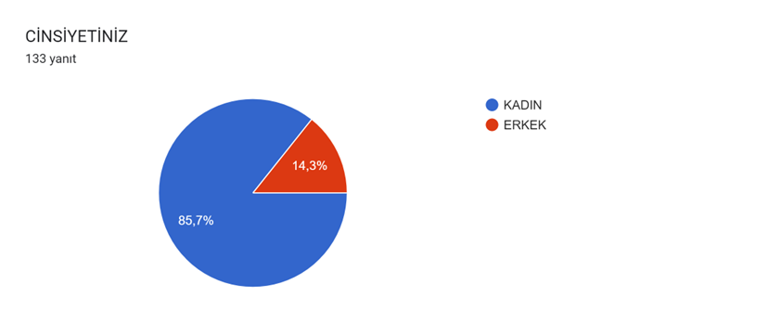

Okulumuz ile etkileşime geçen kişilerin %85.7 si kadınlardan oluşmaktadır. %14.3 erkeklerden oluşmaktadır.

**2. Yaş Faktörü**

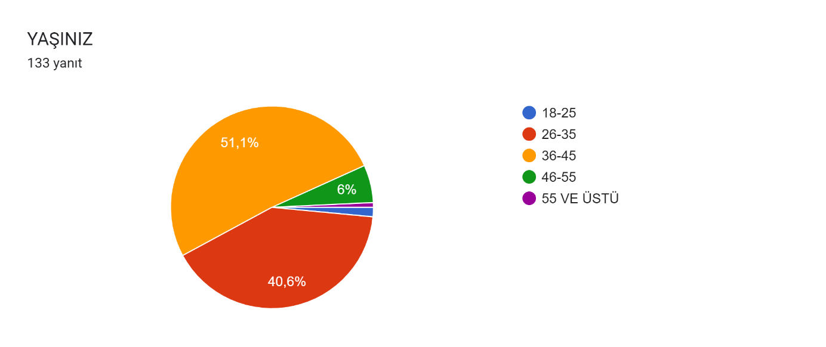

Bu kişilerin %40,6 sı 26-35 yaş aralığında, %51,1 36-45 yaş aralığındadır.

1. **Medeni Durum**

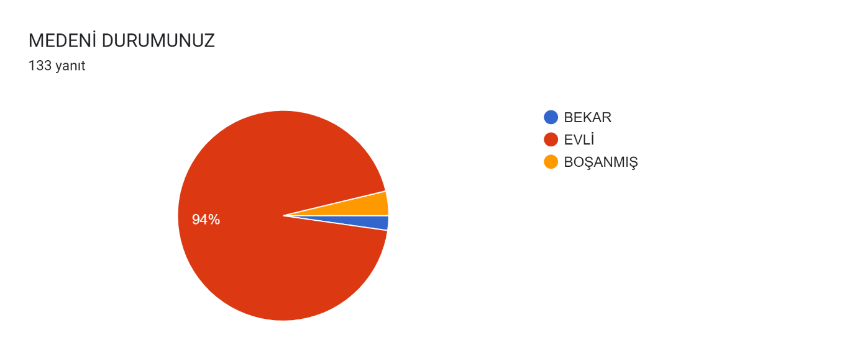

%94 evli %5 boşanmış ailelerden oluşmaktadır. %1 diğer kişilerden (nine, dede vb.) oluşmaktadır.

1. **Eğitim Durumu**

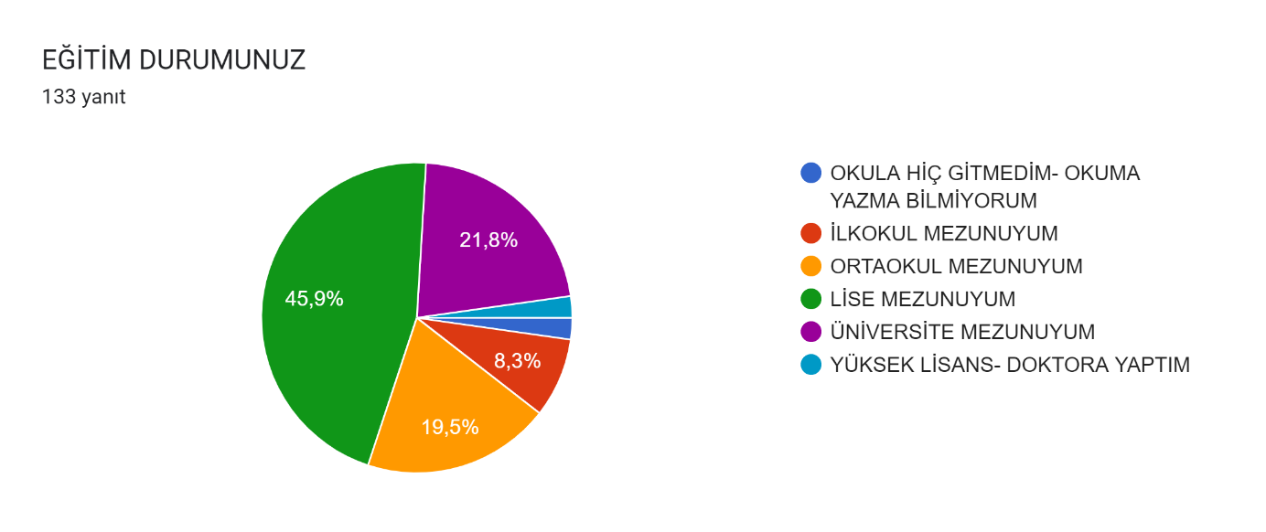

Velilerimizin %45,9 lise mezunu, 21,8 üniversite mezunu, 19,8 ortaokul mezunundan oluşmaktadır. Hiç okula gitmemiş velilerimizin oranı %2,3 dür.

1. **Okul ile ilişkiler**

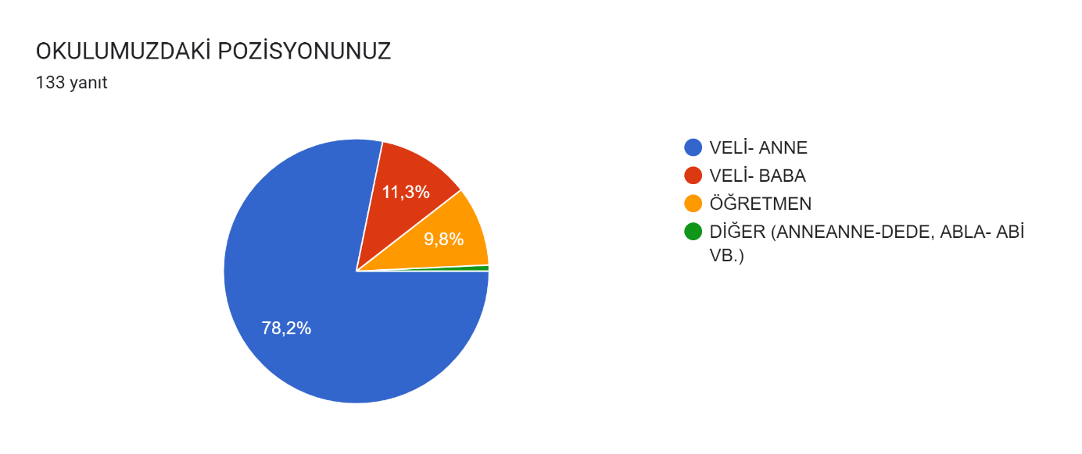

Okulumuzla iletişim halinde olan kişilerin %78,2 si veli-anne, 11,3 ü veli-baba,9,8 öğretmen ve 0,8 diğer kişilerden oluşmaktadır.

1. **Çalışma hayatı**

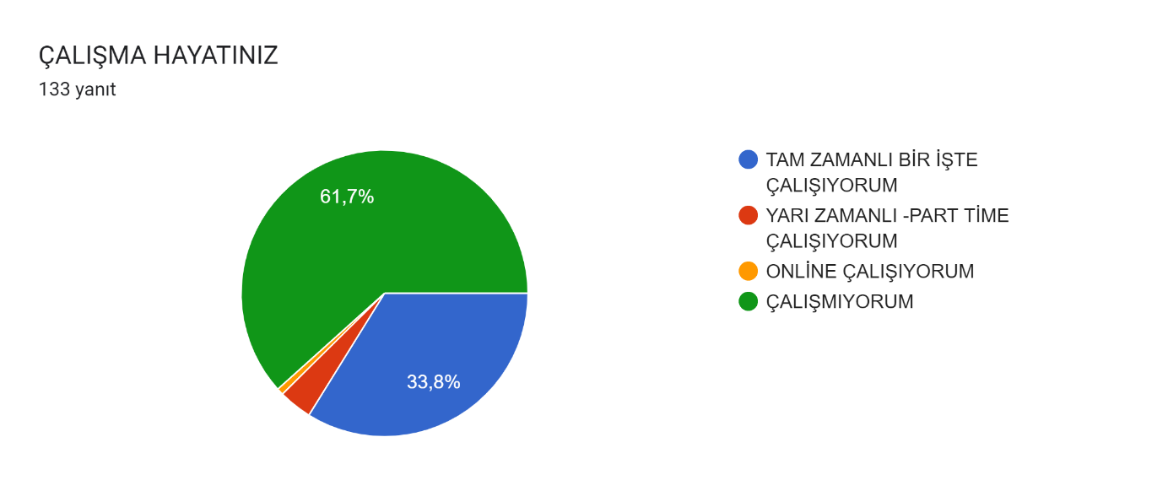

%61,7 si bir işte çalışmadığını, % 33,8inin çalıştığı görülmektedir.

1. **Sosyo ekonomik durum**

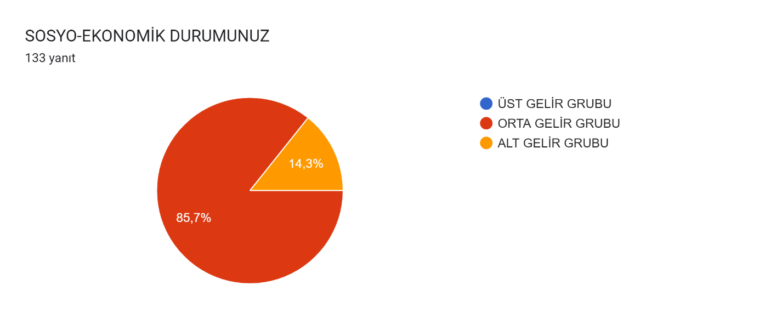

% 85,7 si orta gelir grubuna, %14,3 ü alt gelir grubuna dahil olduklarını düşünmektedir.

1. **Ankara’da Yaşama Nedenleri**

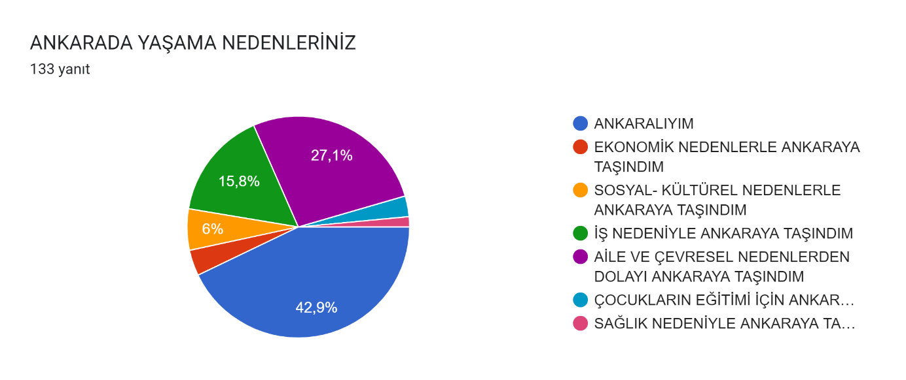

%42,9 Ankaralı olduğunu, 27,1 Aile ve çevresel nedenlerden dolayı Ankara’da yaşadığını, 15,8 İş için Ankara’da yaşadığını, %6 ise sosyal kültürel nedenlerden dolayı Ankara’ya taşındığını belirtmiştir.

1. **Okul Yönetiminin Eğitim Öğretim Faaliyetlerine Etkisi**

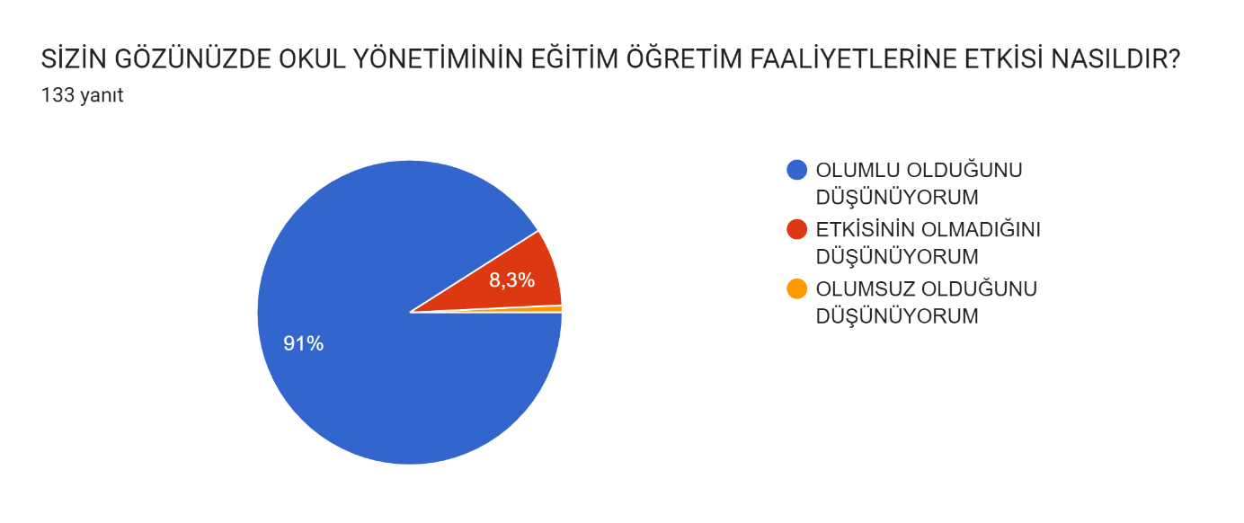

%91 olumlu etkisinin olduğunu, 8,3 etkisinin olmadığı ve %0,7 olumsuz etkilediğini düşünmektedir.

1. **Öğretmenlerin Eğitim Öğretim Faaliyetlerine Etkisi**

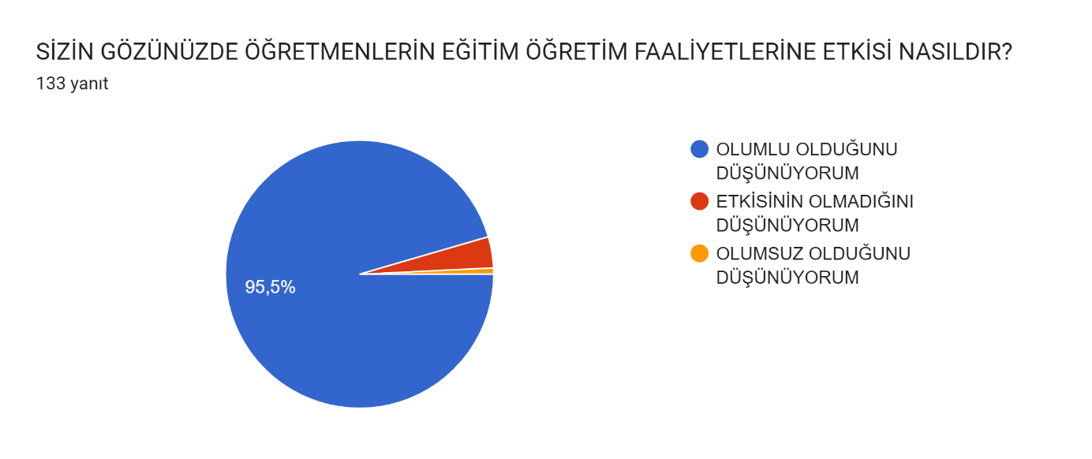

%95,5 olumlu etkisinin olduğunu, 3,8 etkisinin olmadığı ve %0,7 olumsuz etkilediğini düşünmektedir.

1. **Rehberlik Servisinin Eğitim Öğretim Faaliyetlerine Etkisi**

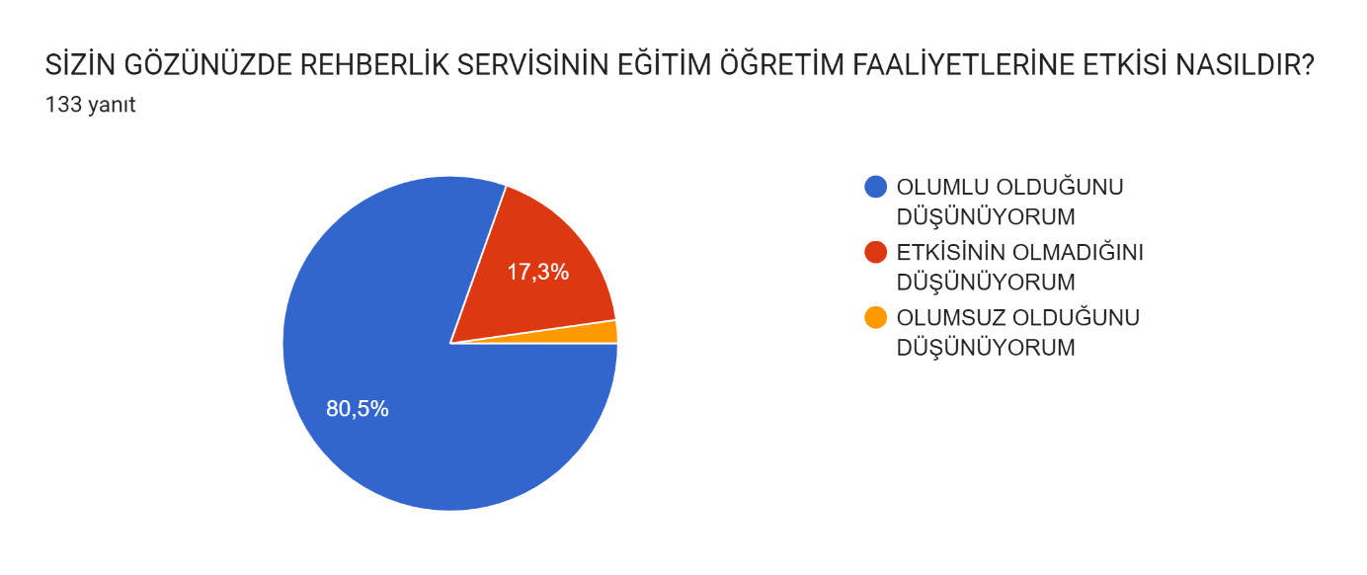

%80,5 olumlu etkisinin olduğunu, 17,3 etkisinin olmadığı ve %2,2 olumsuz etkilediğini düşünmektedir.

1. **Eğitim Politikaları Yönünden**

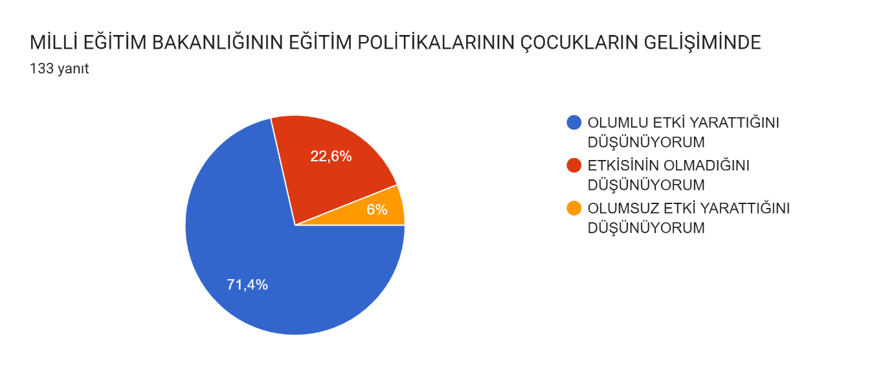

%71,4 olumlu etkisinin olduğunu, 22,6 etkisinin olmadığı ve %6 olumsuz etkilediğini düşünmektedir.

1. **Milli Eğitim Bakanlığının Okulumuza Gönderdiği Ödeneğin**

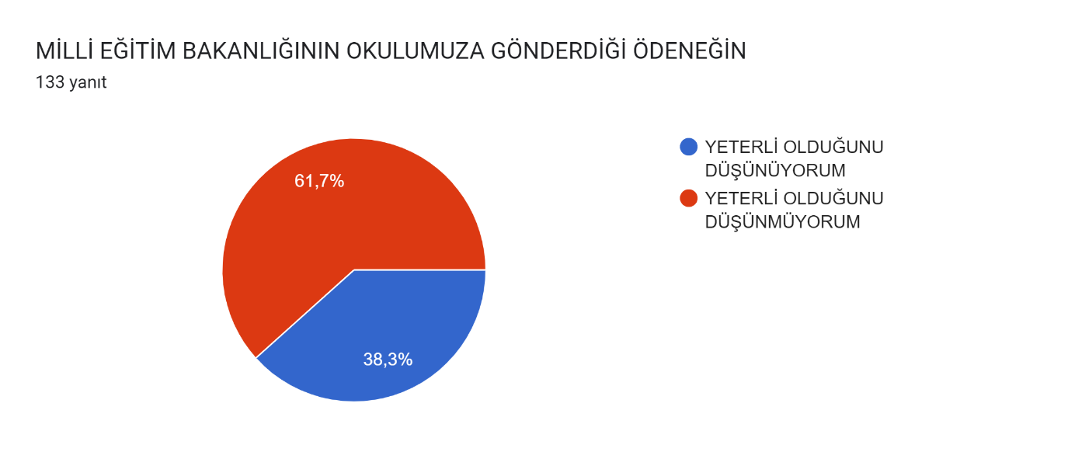

%61.7 si yetersiz olduğunu, 38,3 ü yeterli olduğunu düşünmektedir.

1. **Çocukların Eğitim Masraflarını Karşılama Konusunda (Kırtasiye-Sosyal Etkinlikler)**

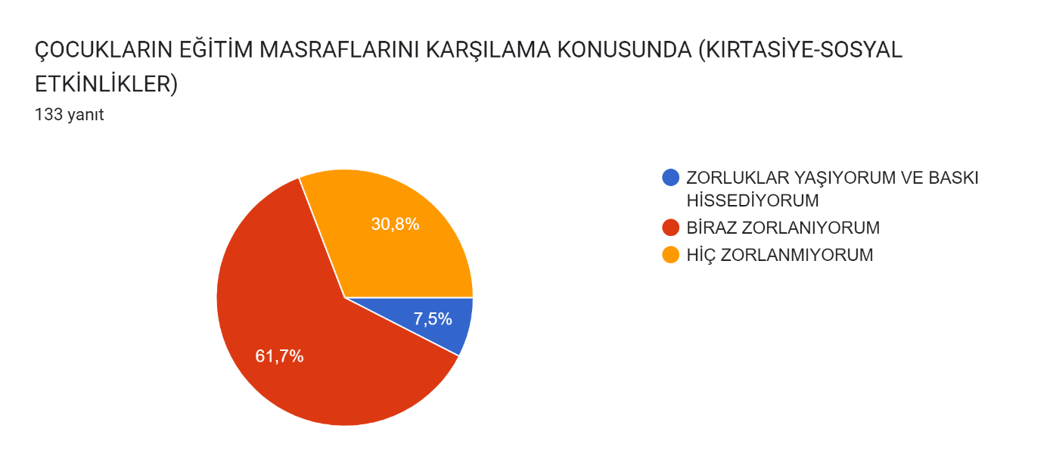

%61,7 biraz zorlandığını, 30,8 hiç zorlanmadığını, 7,5 ise zorlandığını ve bu konuda baskı hissettiğini belirtmiştir.

1. **Çocukların Beslenme Masraflarını Karşılama Konusunda**

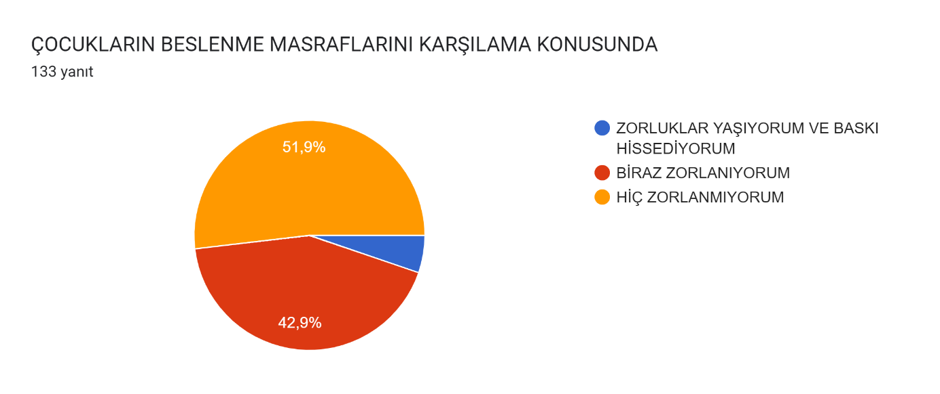

%42,9 biraz zorlandığını, 51,9 hiç zorlanmadığını, 5,2 ise zorlandığını ve bu konuda baskı hissettiğini belirtmiştir

1. **Fırsat Eşitliği**

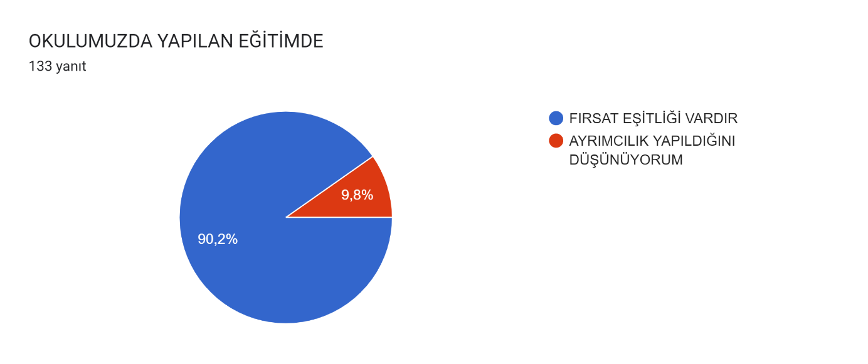

%90,2 Eğitimde fırsat eşitliği olduğunu, 9,8 ise fırsat eşitliği olmadığını ve ayrımcılık yapıldığını düşünmektedir.

1. **Sosyal Çevresinin Çocukların Gelişiminde**

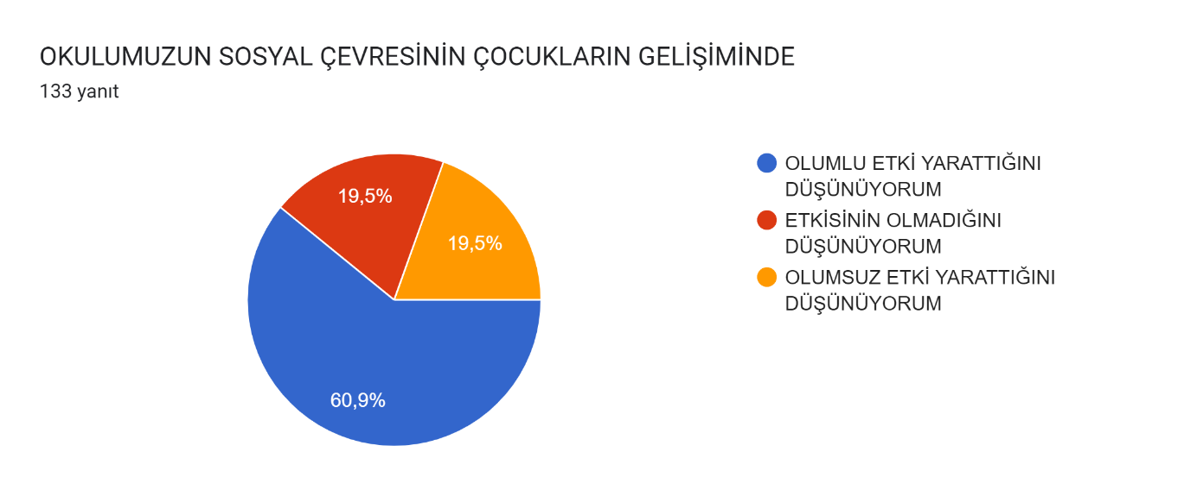

%60,9 olumlu etki yarattığını, 19,5 olumsuz etki yarattığını, 19,5 etkisinin olmadığını düşünmektedir.

1. **Bölgenin göç alması hakkında**

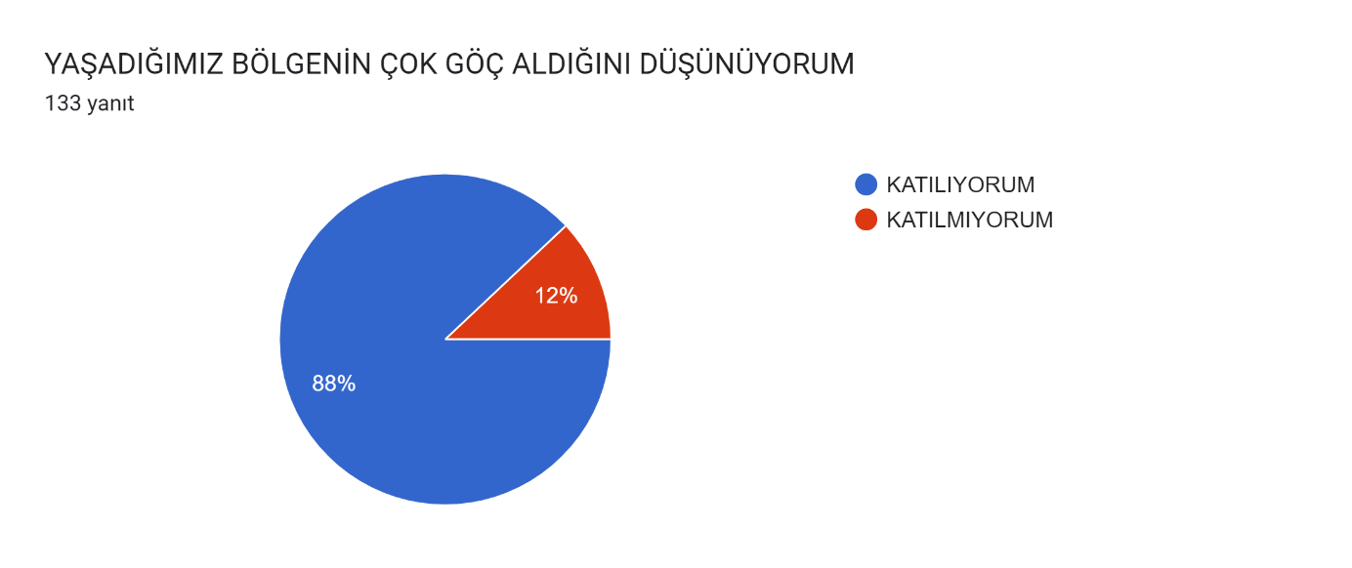

%88 çok göç aldığını, %12 çok göç almadığını düşünmektedir.

1. **Bölgede Çok Sayıda Yabancı Uyruklu Göçmen olduğu konusunda**

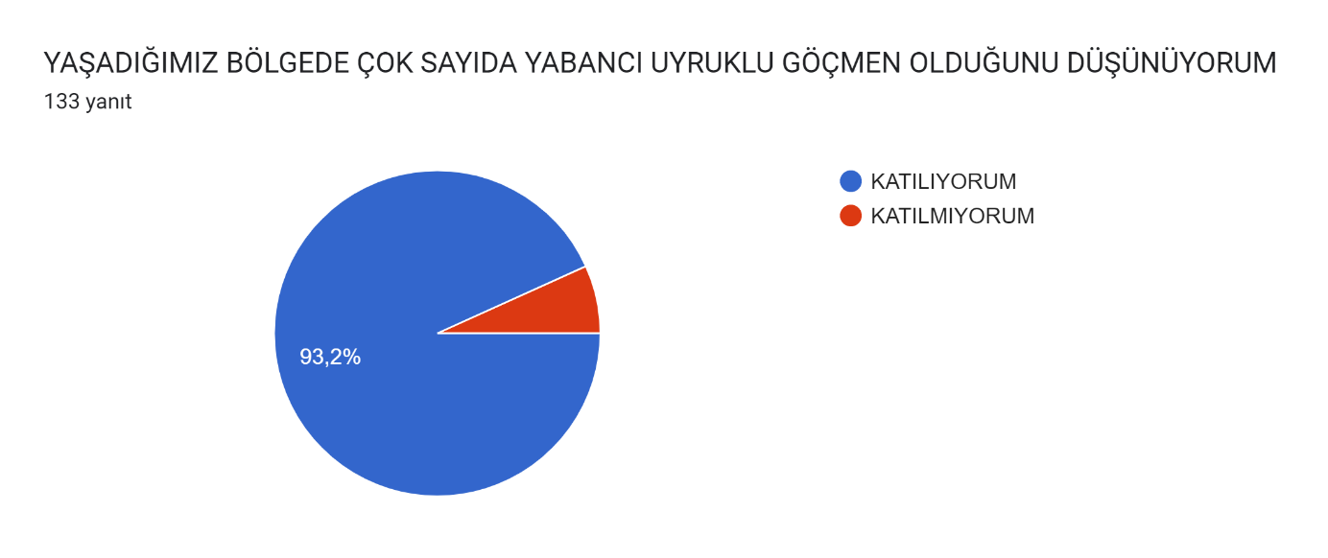

%93,2 yabancı uyruklu göçmen sayısının fazla olduğunu, %6,8 fazla olmadığını düşünmektedir.

1. **Okulumuzda Çok Sayıda Yabancı Uyruklu Göçmen olduğu konusunda**

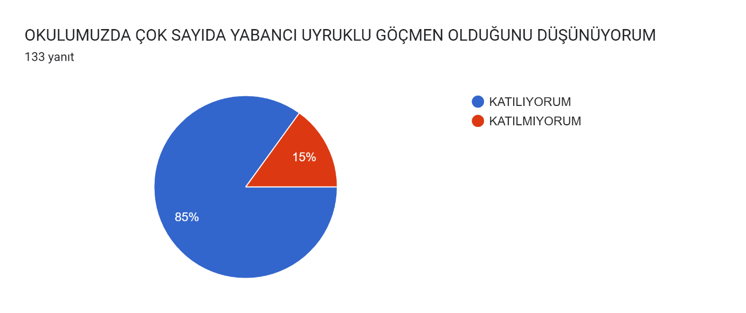

%85 yabancı uyruklu göçmen öğrenci sayısının fazla olduğunu, %15 fazla olmadığını düşünmektedir.

1. **Okulumuzdaki Yabancı Uyruklu Öğrencilerin Eğitim faaliyetlerini nasıl etkilediği**

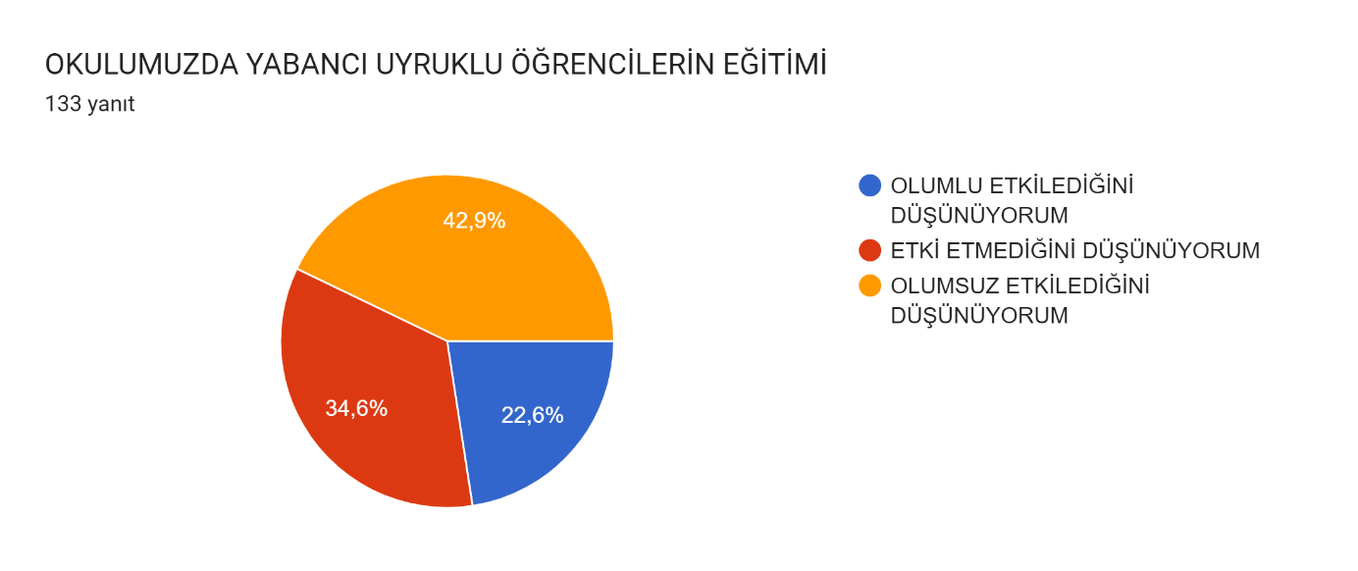

%22,6 olumlu etkilediğini, 34,6 etki etmediğini 42,9 olumsuz etkilediğini düşünmektedir.

1. **İş hayatının çocuklar üzerindeki etkisi**

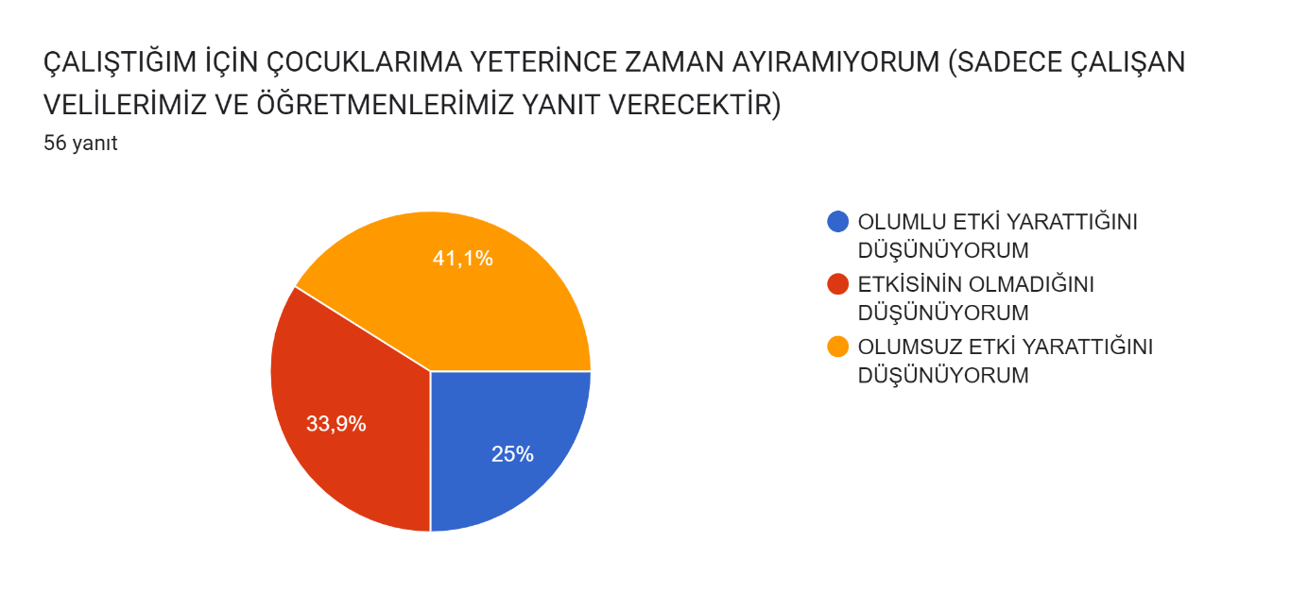

%25 olumlu etkilediğini, 33,9 etki etmediğini 41,1 olumsuz etkilediğini düşünmektedir.

1. **Velilerin eğitim düzeyinin derslere etkisi**

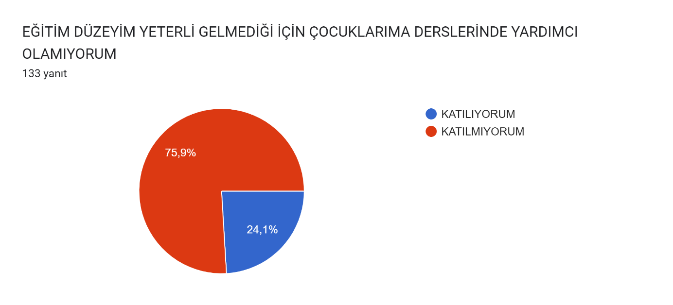

%75,9 eğitim düzeyinin ilkokul derslerine yeterli geldiğini. 24,1 yeterli gelmediğini düşünmektedir.

1. **Okulun Teknolojik Altyapısı**

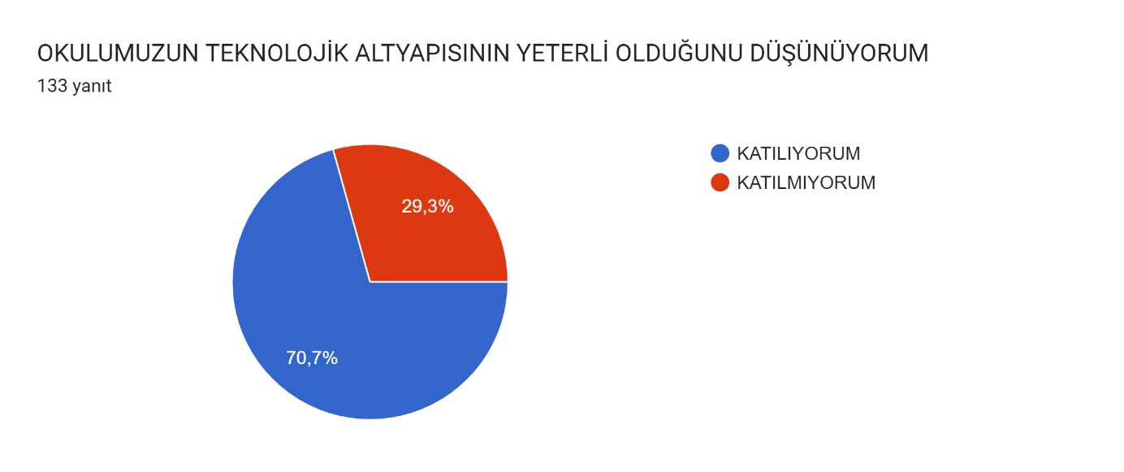

%70,7 yeterli olduğunu. 29,3 yeterli olmadığını düşünmektedir.

1. **Çocukların Teknoloji kullanma yeterlikleri**

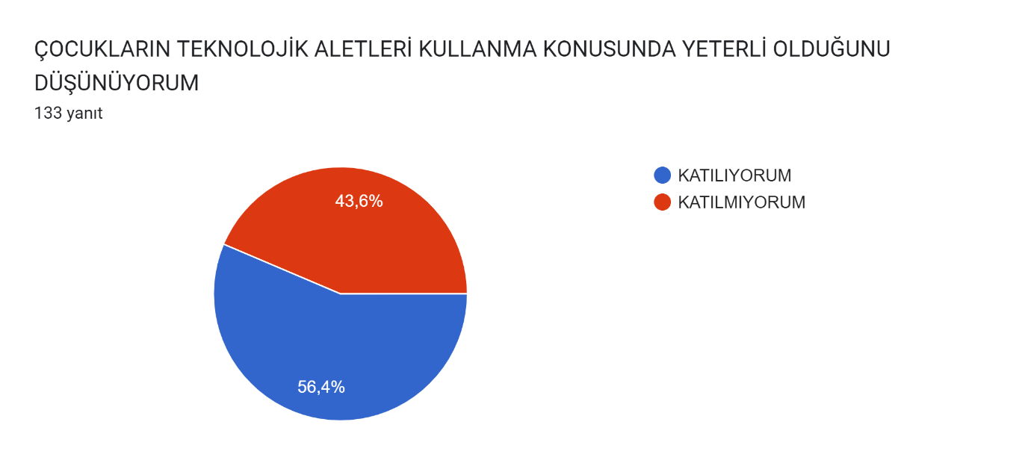

%56,4 yeterli olduğunu. 43,6 yeterli olmadığını düşünmektedir.

1. **Velilerin teknoloji kullanma yeterlikleri**

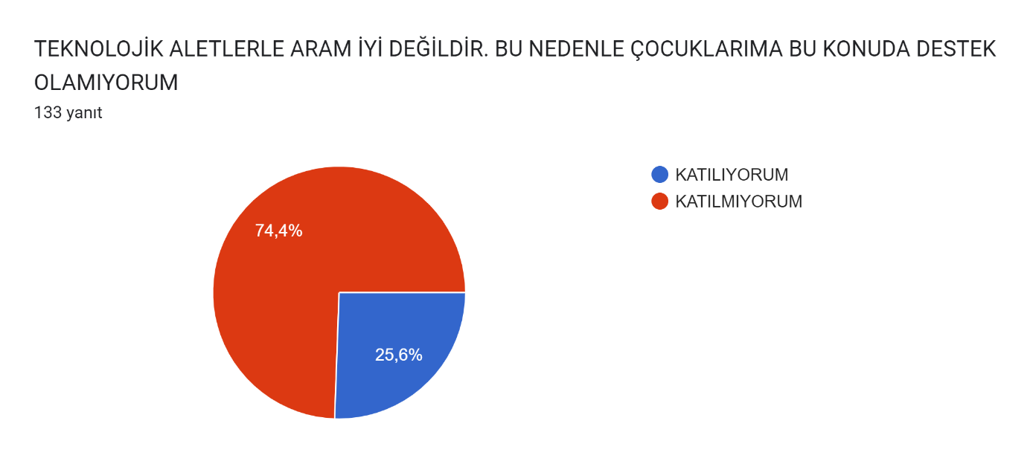

%74,4 yeterli olduklarını. 25,6 yeterli olmadığını düşünmektedir.

1. **Sosyal çevrenin güvenli olup olmadığı**

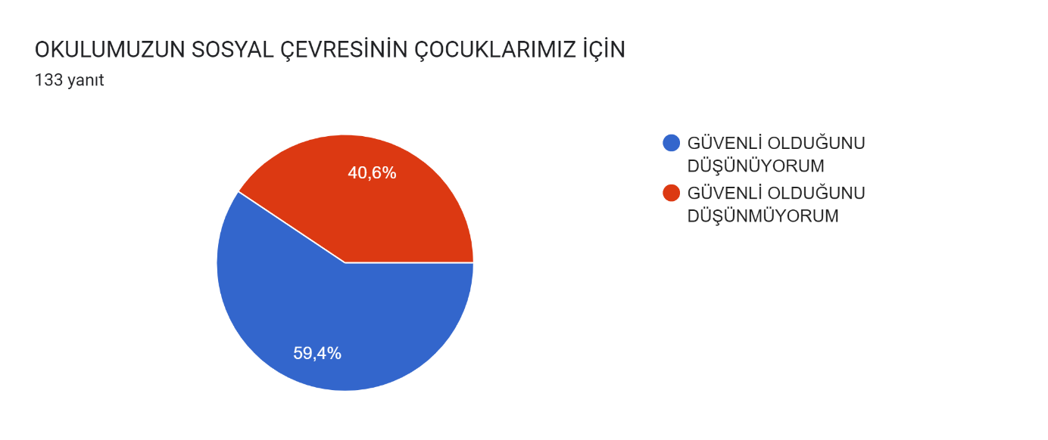

%59,4 güvenli olduğunu, 40,6 güvenli olmadığını düşünmektedir.

1. **Çocuk hakları ile ilgili yapılan faaliyetlerin**

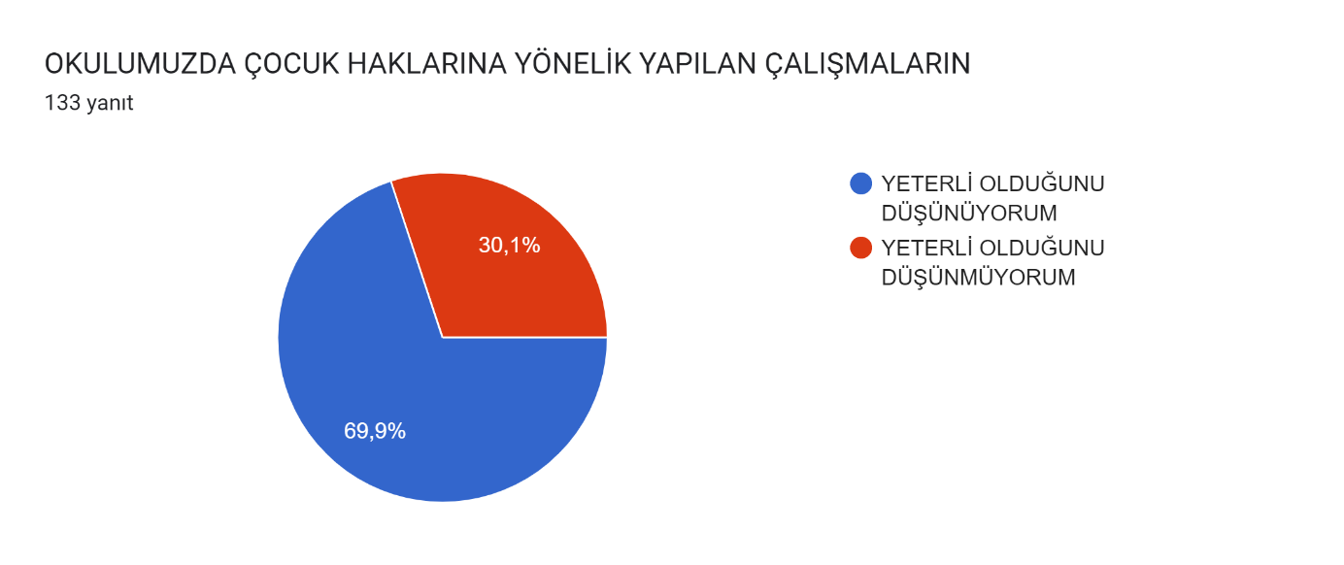

%69,9 yeterli olduğunu, 30,1 yetersiz olduğunu düşünmektedir.

1. **Başarı konusunda okulumuzun**

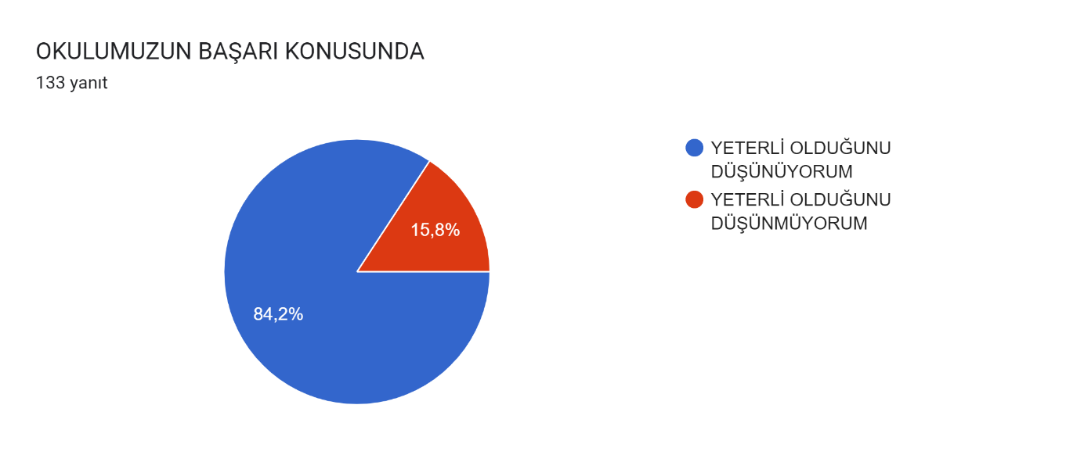

%84,2 yeterli olduğunu, 15,8 yetersiz olduğunu düşünmektedir.

1. **Milli Eğitim Bakanlığının Belirlemiş Olduğu Politikaları Yerine Getirme Konusunda**

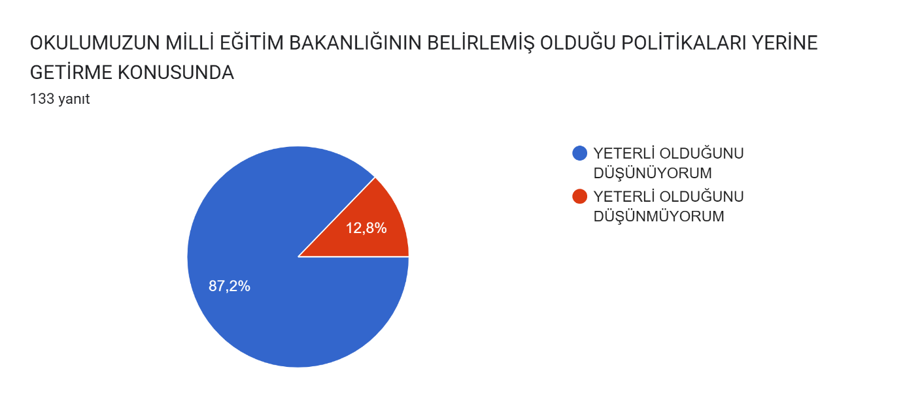

%87,2 yeterli olduğunu, 12,8 yetersiz olduğunu düşünmektedir.

Bu veriler dahilinde veli ve öğretmenlerimizin büyük çoğunluğunun okulumuza yönelik algı ve düşüncelerinin olumlu olduğu düşünülmekle birlikte geliştirilmesi gereken yönlerimizin de 2024-2028 stratejik plan dahilinde geliştirilmesi önem arz etmektedir.

**Geliştirilmesi gereken yönler:**

1. Okul PDR servisi- veli iş birliğinin güçlendirilmesi.
2. Öğrencilere bilinçli teknoloji kullanma becerilerinin kazandırılması.
3. Çocuk hak ve sorumlulukları dahilinde çalışmalara daha fazla ağırlık verilmesi.
4. Yabancı uyruklu öğrencilerin eğitim öğretim faaliyetlerinden daha fazla yararlanabilmeleri açısından eğitimin zenginleştirilmesi.
5. Eğitimde fırsat eşitliği sağlanması.
6. Veli- öğretmen, veli- okul idaresi arasındaki bağların güçlendirilmesi.
7. Okulun fiziki koşullarının öğrencilerin ihtiyaçlarına cevap verebilecek şekilde eldeki imkanlar dahilinde düzenlenmesi.
8. Bahçe düzenlemesinin yapılarak çocuklara uygun oyun alanlarının oluşturulması.
9. **GELECEĞE BAKIŞ**

**MİSYON, VİZYON VE TEMEL DEĞERLER**

Okul Müdürlüğümüzün Misyon, vizyon, temel ilke ve değerlerinin oluşturulması

kapsamında öğretmenlerimiz, öğrencilerimiz, velilerimiz, çalışanlarımız ve diğer

paydaşlarımızdan alınan görüşler, sonucunda stratejik plan hazırlama ekibi tarafından

oluşturulan Misyon, Vizyon, Temel Değerler; Okulumuz üst kurulana sunulmuş ve üst kurul

tarafından onaylanmıştır.

**3.1. MİSYONUMUZ**

Atatürk İlke Ve İnkılapları doğrultusunda, milli eğitimin amaçlarına uygun olarak, paydaşların mutluluğunun sağlandığı, mevcut imkanların etkin ve verimli kullanıldığı, sürekli iyileştirme çalışmalarının yapıldığı, başarılı, sorumluluk sahibi, bilinçli, mutlu ve hedefleri olan bireylerin yetiştirildiği bir okul oluşturmaktır.

**3.2. VİZYONUMUZ**

Atatürk ilke inkılapları ile milli ve manevi değerleri özümsemiş, analitik ve eleştirel düşünce yapısı gelişmiş, başarılı, sorumluluk sahibi bireysel yeteneklerinin farkına varmış olan öğrenciler yetiştirmek, iyi analiz etmek, potansiyeli hissetmek ve geleceği görerek doğru yönlendirmeler yapmaktır.

**3.2. TEMEL DEĞERLERİMİZ**

1) Milli ve manevi değerlere bağlılık

2) Çevreye duyarlılık

3) Güvenilirlik, eşitlik ve adalet

4) Planlı çalışma ve süreçlerle yönetim

5) Saygınlık, öncülük ve evrensellik

6) Ölçülebilirlik ve hesap verebilirlik

7) Sorumluluk

8) Yardımseverlik

9) Yaratıcı yönlerin geliştirmek

10) Yenilikçilik ve gelişimcilik

**4.AMAÇ, HEDEF VE EYLEMLER**

Stratejik amaçlar; misyon, vizyon, ilke ve değerlerle uyumlu, misyonun yerine getirilmesine katkıda bulunacak ve mevcut durumdan gelecekteki arzu edilen duruma dönüşümü sağlayabilecek nitelikte, ulaşılmak istenen noktayı açık bir şekilde ifade eden ve stratejik planlama sürecinin sonraki aşamalarına rehberlik edecek şekilde stratejik konulara uygun olarak tespit edilmiştir. Hedeflerin tespitinde; paydaş beklentileri, konulara ilişkin alternatifler, mevcut durum analizi ve istatistikî verilerin varlığı ve verilere olan ihtiyaç göz önünde bulundurulmuştur. Stratejik planlama çalışmaları ile; kurumsal rol ve sorumluluklar çerçevesinde stratejinin operasyonlara dönüştürülmesi, hizmet birimleri arasında sinerji yaratılarak, tespit edilen stratejilerine yönlendirilmesi, bireysel stratejilerin kurumsal stratejiler ile ilişkilendirilerek bütünleştirilmesi, bir başka ifadeyle stratejik yönetimin sürekli bir süreç haline getirilmesi ve herkes tarafından benimsenmesinin sağlanması hedeflenmiştir.

Okulumuz Eğitim ve Öğretime Erişim –Eğitim , Öğretimde Kalite , Kurumsal Kapasite ve Güvenlik olmak üzere dört tema belirlemiştir.

**TEMA I: EĞİTİM VE ÖĞRETİME ERİŞİM**

Eğitim ve öğretime erişim okullaşma ve okul terki, devam ve devamsızlık, okula uyum ve oryantasyon, özel eğitime ihtiyaç duyan bireylerin eğitime erişimi, yabancı öğrencilerin eğitime erişimi ve hayat boyu öğrenme kapsamında yürütülen faaliyetlerin ele alındığı temadır.

Stratejik Amaç 1:

Kayıt bölgemizde yer alan yabancı uyruklu çocukların okullaşma oranlarını artıran, öğrencilerin uyum ve devamsızlık sorunlarını gideren etkin bir yönetim yapısı kurulacaktır.

*** Bireylerin temel hakkı olan her türlü eğitim öğretime; ekonomik, sosyal, kültürel farklılıkları nedeniyle oluşabilecek dezavantajlardan etkilenmeden, adil ve eşit bir şekilde katılımını ve bu eğitimi tamamlayabilmesini sağlamak.

Stratejik Hedef 1.1. Kayıt bölgemizde yer alan çocuklar ile yabancı uyruklu çocukların okullaşma oranları artırılacaktır.

**Performans Göstergeleri**

|  |  |  |  |  |  |  |  |  |
| --- | --- | --- | --- | --- | --- | --- | --- | --- |
| **No** | **PERFORMANS**  **GÖSTERGESİ** | **HEDEFE ETKİSİ** | **Mevcut (BAŞLANGIÇ DÜZEYİ)** | **HEDEF** | | | | |
|  | **2023** | **2024** | **2025** | **2026** | **2027** | **2028** |
| **PG.1.1.a** | Kayıt bölgesindeki yabancı uyruklu öğrencilerden okula kayıt yaptıranların oranı (%) | % 30 | % 35 | % 40 | % 45 | % 50 | %55 | % 60 |
| **PG.1.1.b** | Kayıt bölgesindeki öğrencilerden okula kayıt yaptıranların oranı (%) | % 40 | % 92 | % 93 | % 94 | % 95 | % 96 | % 97 |
| **PG.1.1.c** | Kayıt bölgesindeki yabancı uyruklu ailelerin oranı (%) | % 10 | % 1,70 | % 1,60 | % 1,55 | % 1,50 | % 1,45 | % 1,40 |
| **PG.1.1.d** | Kayıt bölgesindeki yabancı uyruklu ailelerin çocuklarından İlkokul birinci sınıf öğrencilerinden en az bir yıl okul öncesi eğitim almış olanların oranı (%) | % 20 | % 1,70 | % 2 | % 3 | % 4 | % 5 | % 6 |

Stratejik Hedef 1.2. Kayıt bölgesindeki öğrencilerin uyum , devamsızlık sorunları giderilecektir.

|  |  |  |  |  |  |  |  |  |
| --- | --- | --- | --- | --- | --- | --- | --- | --- |
| **No** | **PERFORMANS**  **GÖSTERGESİ** | **HEDEFE ETKİSİ** | Mevcut (BAŞLANGIÇ DÜZEYİ) | **HEDEF** | | | | |
| **2023** | **2024** | **2025** | **2026** | **2027** | **2028** |
| **PG.1.2.a** | İlkokul birinci sınıf öğrencilerinden en az bir yıl okul öncesi eğitim almış olanların oranı | % 35 | %40 | % 45 | % 48 | % 50 | % 54 | %60 |
| **PG.1.2.b** | Okula yeni başlayan öğrencilerden oryantasyon eğitimine katılanların oranı (%) | % 25 | % 85 | % 86 | % 90 | % 92 | % 93 | % 94 |
| **PG.1.2.c.** | Bir eğitim ve öğretim döneminde 20 gün ve üzeri devamsızlık yapan öğrenci oranı (%) | % 15 | %3 | %2,70 | %2,60 | %2,40 | %2 | %1,50 |
| **PG.1.2.d.** | Bir eğitim ve öğretim döneminde 20 gün ve üzeri devamsızlık yapan yabancı öğrenci oranı (%) | % 10 | %7 | % 6,80 | % 6,50 | % 6 | % 5,50 | %5 |
| **PG.1.2.e.** | Zorunlu öğrenim çağında olup okula devam etmeyen sürekli devamsız öğrenci sayısı % | % 15 | %1,7 | % 1,6 | %1,5 | % 1,4 | %1,3 | %1 |

**TEMA II: EĞİTİM VE ÖĞRETİMDE KALİTENİN ARTIRILMASI**

Eğitim ve öğretimde kalitenin artırılması başlığı esas olarak eğitim ve öğretim faaliyetinin hayata hazırlama işlevinde yapılacak çalışmaları kapsamaktadır.

Bu tema altında akademik başarı, sınav kaygıları, sınıfta kalma, ders başarıları ve kazanımları, disiplin sorunları, öğrencilerin bilimsel, sanatsal, kültürel ve sportif faaliyetleri ile istihdam ve meslek edindirmeye yönelik rehberlik ve diğer mesleki faaliyetler yer almaktadır.

Stratejik Amaç 2:

Eğitim ve öğretimde kalite artırılarak öğrencilerimizin bilişsel, duygusal ve fiziksel olarak çok boyutlu gelişimi sağlanacaktır.

Stratejik Hedef 2.1. Öğrenme kazanımlarını takip eden ve velileri de sürece dâhil eden bir yönetim anlayışı ile öğrencilerimizin akademik başarıları artırılacak ve öğrencilerimize iyi bir vatandaş olmaları için gerekli temel bilgi, beceri, davranış ve alışkanlıklar kazandırılacaktır.

**Performans Göstergeleri**

|  |  |  |  |  |  |  |  |  |  |
| --- | --- | --- | --- | --- | --- | --- | --- | --- | --- |
| **No** | **PERFORMANS**  **GÖSTERGESİ** | | HEDEFE ETKİSİ | Mevcut (Başlangıç düzeyi) | **HEDEF** | | | | |
| **2023** | **2024** | **2025** | **2026** | **2027** | **2028** |
| **PG.2.1.a.** | Sınıf tekrar oranı % | 1. Sınıf | %15 | %4 | %3,5 | %3,2 | %3 | %2,8 | %2,6 |
| 2. Sınıf | %3 | %2,8 | %2,6 | %2,5 | %2,3 | %2 |
| 3. Sınıf | %2 | %1,8 | %1,7 | %1,5 | %1,4 | %1 |
| 4. Sınıf | %1 | %0,95 | %0,93 | %0,90 | %0,80 | %0,50 |
| **PG.2.1.b** | Öğrencilerin yılsonu yabancı dil dersi başarı puanı ortalamaları | | %20 | 4,4 | 4,5 | 4,75 | 5,00 | 5,00 | 5,00 |
| **PG.2.1.c** | Öğrenci başına okunan kitap sayısı (ortalama) | 2.sınıf | %20 | 15 | 16 | 17 | 18 | 19 | 20 |
| 3.sınıf | 20 | 21 | 22 | 23 | 24 | 25 |
| 4.sınıf | 22 | 23 | 24 | 25 | 26 | 27 |
| **PG.2.1.d** | BİLSEM ve Sportif Yetenek Taramasını kazanan öğrencilerin oranı | | %15 | %1,3 | %1,5 | %1,6 | %1,7 | %1,8 | %1,9 |
| **PG.2.1.e** | Sanat, bilim, kültür ve spor alanlarında en az bir faaliyete katılan öğrenci oranı % | | %30 | % 15 | %16 | %17 | %18 | %19 | %20 |

Stratejik Hedef 2.2. Etkin bir rehberlik anlayışıyla, öğrencilerimizin çevre ve geri dönüşüm konusunda duyarlılıkları geliştirilecektir.

**Performans Göstergeleri**

|  |  |  |  |  |  |  |  |  |
| --- | --- | --- | --- | --- | --- | --- | --- | --- |
| **No** | **PERFORMANS**  **GÖSTERGESİ** | HEDEFE ETKİSİ | Mevcut (başlangıç düzeyi | **HEDEF** | | | | |
|  | **2023** | **2024** | **2025** | **2026** | **2027** | **2028** |
| **PG.2.2.a** | Okulda çevre ve geri dönüşüm konusunda düzenlenen etkinlik sayısı. | % 25 | 3 | 4 | 5 | 6 | 7 | 8 |
| **PG.2.2.b** | Okulda çevre ve geri dönüşüm konusunda düzenlenen toplantı sayısı. | % 15 | 1 | 2 | 3 | 4 | 5 | 6 |
| **PG.2.2.c.** | Okulda çevre ve geri dönüşüm konusunda düzenlenen etkinliklerde görev alan öğrenci oranı. | % 25 | % 45 | % 50 | % 55 | % 60 | % 70 | % 75 |
| **PG.2.2.d** | Okulda çevre ve geri dönüşüm konusunda düzenlenen gezi sayısı. | % 25 | 2 | 3 | 4 | 5 | 6 | 7 |
| **PG.2.2.e** | Okulda geri dönüşüm kapsamında toplanan atık kağıt miktarı ( ton) | % 10 | 1,5 | 2,00 | 2,5 | 3,00 | 3,5 | 4,00 |

**TEMA III: KURUMSAL KAPASİTE**

Sratejik amaç 3.

Beşeri, fiziki, mali ve teknolojik yapı ile yönetim ve organizasyon yapısını iyileştirerek eğitime erişimi ve eğitimde kaliteyi artıracak etkin ve verimli işleyen bir kurumsal yapıyı tesis etmek.

*Stratejik Hedef 3.1.* Okulun fiziki yapısındaki eksiklikler giderilerek okul kütüphanesi ve sınıf kitaplıkları kurulacak ve işler hale getirilecektir.

|  |  |  |  |  |  |  |  |  |
| --- | --- | --- | --- | --- | --- | --- | --- | --- |
| **No** | **PERFORMANS**  **GÖSTERGESİ** | HEDEFE ETKİSİ | Mevcut  2023 | **HEDEF** | | | | |
| **2024** | **2025** | **2026** | **2027** | **2028** |
| **PG.3.1.a** | Kütüphanede bulunan kitap sayısı | 10 | 130 | 140 | 150 | 160 | 170 | 200 |
| **PG.3.1.b** | Kütüphaneye üye olan öğrenci sayısı | 10 | 50 | 100 | 150 | 200 | 250 | 300 |
| **PG.3.1.c** | Kütüphanedeki kitapların okunma oranı (öğrencilerin okuduğu kitap ortalaması) | 40 | 28 | 30 | 32 | 34 | 36 | 38 |
| **PG.3.1.d** | Okuldaki sınıf kitaplığı sayısı | 30 | 20 | 22 | 24 | 24 | 24 | 24 |
| **PG.3.1.e** | Sınıf Kitaplıklarındaki kitapların ortalama sayısı | 10 | 30 | 35 | 40 | 45 | 50 | 55 |

**Stratejik Hedef 3.2**

Plan dönemi sonuna kadar, belirlenen kurum standartlarına uygun eğitim ortamlarını tesis etmek ve etkin, verimli bir mali yönetim yapısı oluşturmak.

Performans Göstergesi

|  |  |  |  |  |  |  |  |  |
| --- | --- | --- | --- | --- | --- | --- | --- | --- |
| **No** | **Gösterge** |  | |  | |  |  |  |
| HEDEFE ETKİSİ | **2023** | **2024** | **2025** | **2026** | **2027** | **2028** |
| **2.3.9.** | Okul bahçesindeki oyun alanından yararlanılması | 25 | 150 | 200 | 250 | 300 | 350 | 400 |
| **2.3.10.** | Çok amaçlı salonundan öğrenci sayısı | 30 | 125 | 130 | 145 | 150 | 155 | 160 |
| **2.3.11.** | Hayırseverler ile görüşme sayısı | 5 | 2 | 3 | 6 | 8 | 10 | 14 |
| **2.3.12.** | Çok amaçlı salon veya konferans salonunda faaliyete katılan öğrenci oranı | 20 | 150 | 170 | 230 | 240 | 250 | 260 |
| **2.3.13.** | Kütüphaneden yararlanan öğrenci oranı | 20 | 150 | 200 | 300 | 350 | 400 | 450 |

Öğrencilerin bireysel gelişimlerini desteklemek için uygun eğitim ortamı, fiziki yapının gelişimlerine uygun olması oldukça önemlidir.

Öğrencilerin sosyal gelişimini desteklemek için oyun alanlarının artırılması ve etkin bir şekilde kullanılması hedeflenmektedir.

**Stratejik Hedef 3.3**

Plan dönemi sonuna kadar etkin bir izleme ve değerlendirme sistemiyle desteklenen, bürokrasinin azaltıldığı, çoğulcu, katılımcı, şeffaf, hesap verebilir sahip bir yönetim ve organizasyon yapısını oluşturmak

|  |  |  |  |  |  |  |  |  |
| --- | --- | --- | --- | --- | --- | --- | --- | --- |
| **No** | **Gösterge** | **Önceki Yıllar** | | Hedef | |  |  |  |
| **HEDEFE ETKİSİ** | **2023** | **2024** | **2025** | **2026** | **2027** | **2028** |
| **2.3.16.** | Yöneticilik eğitimine katılan yönetici sayısı | 30 | 1 | 2 | 3 | 3 | 3 | 3 |
| **2.3.17.** | Okulların bilgi edinme sistemlerinden yararlanıcıların memnuniyet oranı | 30 | %70 | %80 | %85 | %90 | %95 | %100 |
| **2.3.18.** | Veli toplantıları | 20 | 2 | 3 | 4 | 4 | 4 | 4 |
| **2.3.19.** | OAB toplantısı | 10 | 2 | 3 | 3 | 3 | 3 | 3 |
| **2.3.20.** | İletişim becerileri semineri alan idareci sayısı | 10 | 1 | 2 | 3 | 3 | 3 | 3 |

Velilerle okul idaresinin bilgi paylaşımında bulunması için veli toplantıları önemli bir fırsattır. Okul Aile Birlikleri, okul yönetimiyle veliler arasında iletişimin kurulması ve devam ettirilmesi için önemli rol üstlenmiştir.

### **Tedbirler**

|  |  |  |  |  |
| --- | --- | --- | --- | --- |
| **No** | **Tedbir** |  |  |  |
| **1** | Velilerimize yönelik bilgilendirme toplantıları düzenlemek | Müdür Yrd. Rehberli servisi |  | Yıl içinde |
| **2** | Tüm personele yönelik iletişim becerileri semineri düzenlemek | Müdür Yrd. Rehberlik Servisi |  | Eşit aralıklarla yıl içinde dağıtılacak |
| **3** | Okul aile birliğinin daha şeffaf ve izlenebilir olmasını sağlamak | Müdür Yrd. OAB |  | Yıl içinde |

**TEMA IV: GÜVENLİK**

Stratejik Amaç 4:

Eğitim ve öğretim faaliyetlerinin daha nitelikli olarak verilebilmesi için okulumuzun teknolojik ve

fiziksel güvenliği güçlendirilecektir.

*Stratejik Hedef 4.1.*

***HEDEF 4.1 Okulumuzun fiziksel güvenliğini sağlamak***

|  |  |  |  |  |  |  |  |  |
| --- | --- | --- | --- | --- | --- | --- | --- | --- |
| **No** | **PERFORMANS GÖSTERGELERİ** | Hedefe Etkisi | **Mevcut**  **2023** | **2024** | **2025** | **2026** | **2027** | **2028** |
| **PG**  **4.1.a** | Okul pencerelerinden kaynaklanacak olan risklerin azaltılması (%) | **20** | **% 90** | **%**  **100** | **%**  **100** | **%**  **100** | **%**  **100** | **%**  **100** |
| **PG**  **4.1.b** | Okul merdiven ve merdiven boşluklarından kaynaklanacak olan risklerin azaltılması (%) | **20** | **% 90** | **% 100** | **%**  **100** | **%**  **100** | **%**  **100** | **%**  **100** |
| **PG**  **4.1.c** | Okul bahçesinden kaynaklanacak olan risklerin azaltılması | **20** | **% 95** | **% 100** | **%**  **100** | **%**  **100** | **%**  **100** | **%**  **100** |
| **PG**  **4.1.d** | Okul kantininden kaynaklanacak olan risklerin azaltılması | **20** | **% 90** | **% 100** | **%**  **100** | **%**  **100** | **%**  **100** | **%**  **100** |
| **PG**  **4.1.e** | Sınıflardan kaynaklanacak olan risklerin azaltılması | **20** | **% 90** | **%**  **100** | **%**  **100** | **%**  **100** | **%**  **100** | **%**  **100** |

*Stratejik Hedef 4.2.*

***HEDEF 4.2 Okulumuzun teknolojik güvenliğini sağlamak.***

|  |  |  |  |  |  |  |  |  |
| --- | --- | --- | --- | --- | --- | --- | --- | --- |
| **No** | **PERFORMANS GÖSTERGELERİ** | HEDEFE ETKİSİ | **Mevcut**  2023 | **2024** | **2025** | **2026** | **2027** | **2028** |
| **PG**  **4.2.a** | Okul personelimizde çevrimiçi/dışı güvenlik eğitimi almış olanların oranı(%) | **20** | **% 30** | **% 40** | **% 60** | **% 80** | **%**  **100** | **%**  **100** |
| **PG**  **4.2.b** | Öğrencilerimizde çevrimiçi/ dışı güvenlik eğitimi almış olanların oranı(%) | **35** | **% 20** | **%40** | **% 60** | **% 80** | **%**  **100** | **%**  **100** |
| **PG**  **4.2.c** | Velilerimizde çevrimiçi/dışı güvenlik eğitimi almış olanların oranı(%) | **35** | **% 20** | **% 40** | **% 60** | **% 80** | **%**  **100** | **%**  **100** |
| **PG**  **4.2.d** | Okul sistemlerinin ve verilerin güvenliğinin sağlanması | **10** | **% 90** | **% 100** | **%**  **100** | **%**  **100** | **%**  **100** | **%**  **100** |
| **PG**  **4.1.e** | Siber zorbalıklar konusunda öğretmen-öğrenci-veli işbirliğinin sağlanması |  | **% 40** | **%**  **50** | **% 70** | **% 90** | **%**  **100** | **%**  **100** |

**5. MALİYETLENDİRME**

|  |  |  |  |  |  |  |  |  |  |  |  |  |  |  |  |  |  |  |  |  |  |  |  |  |  |  |  |  |  |  |  |  |  |  |  |
| --- | --- | --- | --- | --- | --- | --- | --- | --- | --- | --- | --- | --- | --- | --- | --- | --- | --- | --- | --- | --- | --- | --- | --- | --- | --- | --- | --- | --- | --- | --- | --- | --- | --- | --- | --- |
|  | | | |  | | | |  | |  | | | | | | | | | | | | | | |  | |  |  | | |  | | |  | |
| **Kaynak Tablosu veri girişi** | | | | **2024** | | | |  | |  | | | | | | | | | | | | | | |  | |  |  | | |  | | |  | |
| Genel Bütçe | | | | 100 | | | |  | |  | | | | | | | |  | | | | |  |  | | | | | | | | |
| Valilik Ve Belediyelerin Katkısı | | | | 0 | | | |  | |  | | | | |  |  | | | | | | | | |
| Diğer AB ve Sosyal Dayanışma Fonları | | | | 0 | | | |  | |  | | |  | | |  | |  | | | | |  |  | | | | | | | | |
| Okul Aile Birliği | | | | 60 | | | |  | |  | | |  | | |  | |  | | | | |  |  | | | | | | | | |
|  | | | | 0 | | | |  | |  | | |  | | |  | |  | | | | |  |  | | | | | | | | |
| **TOPLAM** | | | | 160 | | | |  | |  | | |  | | |  | |  | | | | |  |  | | | | | | | | |
|  | | | | |  | | | | | 34 | | | 36 | | | 38 | | 42 | |  | | | | |  | | | |  | | | | |
| **Kaynak Tablosu** | | | | **2024** | | | | **2025** | | **2026** | | | **2027** | | | **2028** | | **Toplam Maliyet** | | | | |  |  | | | | | | | | |
| Genel Bütçe | | | | 100 | | | | 134 | | 182 | | | 251 | | | 357 | | 1.025 | | | | |  |  | | | | | | | | |
| Valilik Ve Belediyelerin Katkısı | | | | 0 | | | | 0 | | 0 | | | 0 | | | 0 | | 0 | | | | |  |  | | | | | | | | |
| Diğer AB ve Sosyal Dayanışma Fonları | | | | 0 | | | | 0 | | 0 | | | 0 | | | 0 | | 0 | | | | |  |  | | | | | | | | |
| Okul Aile Birliği | | | | 60 | | | | 85 | | 115 | | | 158 | | | 224 | | 642 | | | | |  |  | | | | | | | | |
| 0 | | | | 0 | | | | 0 | | 0 | | | 0 | | | 0 | | 0 | | | | |  |  | | | | | | | | |
| **TOPLAM** | | | | **160** | | | | **219** | | **267** | | | **409** | | | **581** | | **1.667** | | | | |  |  | | | | | | | | |
|  | | | |  | |  | |  | |  | | |  | | |  | | | | |  | |  | | | | | | |  | | |
| **Amaç ve Hedef No** | | | | **2024** | | **2025** | | **2026** | | **2027** | | | **2028** | | | **Beş Yıllık Toplam** | | | | |  | | ORAN | | | | | | |
| **AMAÇ 1** | | | | **20** | | **27** | | **37** | | **51** | | | **72** | | | **207** | | | | |  | | **12500** | | | | | | |
| Hedef 1 | | | | 20 | | 27 | | 37 | | 51 | | | 72 | | | 207 | | | | |  | | 100,00 | | | | | | |
| **AMAÇ 2** | | | | **20** | | **27** | | **37** | | **51** | | | **72** | | | **207** | | | | |  | | **12500** | | | | | | |
| Hedef 1 | | | | 30 | | 27 | | 37 | | 51 | | | 72 | | | 207 | | | | |  | | 100,00 | | | | | | |
| **AMAÇ 3** | | | | **60** | | **80** | | **109** | | **151** | | | **214** | | | **615** | | | | |  | | **37500** | | | | | | |
| Hedef 1 | | | | 60 | | 80 | | 109 | | 151 | | | 214 | | | 614 | | | | |  | | 100,00 | | | | | | |
| **AMAÇ 4** | | | | **60** | | **80** | | **109** | | **151** | | | **214** | | | **614** | | | | |  | | **37500** | | | | | | |
| Hedef 1 | | | | 60 | | 80 | | 109 | | 151 | | | 214 | | | 614 | | | | |  | | 100,00 | | | | | | |
| **AMAÇ TOPLAM** | | | | **160** | | **214** | | **292** | | **404** | | | **572** | | | **1.642** | | | | |  | | **100,0** | | | | | | |
|  | | |

1. **İZLEME VE DEĞERLENDİRME**

İzleme ve değerlendirme süreci, stratejik planların amaç ve hedeflerine ulaşma durumlarının tespiti ve gerekli tedbirlerin alınması için kritik öneme sahiptir. Bu sürecin yönlendirilmesinde temel ilkeler katılımcılık, saydamlık, sonuçları iletim (geri bildirim), hesap verebilirlik, bilimsellik, tutarlılık ve nesnellik olarak ifade edilebilir.

2024-2028 Stratejik Planı İzleme ve Değerlendirme Modeli şu süreçleri içermektedir:

1. Performans göstergeleri ve stratejilerin gerçekleşme durumlarının belirlenmesi,

2. Performans göstergelerinin hedeflerle kıyaslanması,

3. Stratejiler kapsamında yürütülen faaliyetlerin dağılımının belirlenmesi,

4. Sonuçların raporlanması ve paydaşlarla paylaşımı,

5. Hedeflerden sapmaların nedenlerinin araştırılması,

6. Alternatiflerin ve çözüm önerilerinin geliştirilmesi.

Bu süreçte, göstergelerle ilgili gerçekleşme durumlarına ilişkin verilerin toplanması ve hazırlanan raporun üst yöneticiye sunulması her yılın Temmuz ayı içerisinde gerçekleştirilecektir. Yılsonu gerçekleşmelerinin, gösterge hedeflerinden sapmaların ve sapma nedenlerinin değerlendirilerek gerekli tedbirlerin alınması ise izleyen yılın Ocak ayı sonuna kadar tamamlanacaktır.

Okulumuzun Stratejik Planı izleme ve değerlendirme çalışmalarında, 5 yıllık Stratejik Planın izlenmesi ve 1 yıllık gelişim planının izlenmesi olmak üzere ikili bir ayrıma gidilecektir. Stratejik planın izlenmesinde 6 aylık dönemlerde izleme yapılacak, denetim birimleri, il ve ilçe millî eğitim müdürlüğü ve Bakanlık denetim ve kontrollerine hazır halde tutulacaktır. Yıllık planın uygulanmasında ise yürütme ekipleri ve eylem sorumlularıyla aylık ilerleme toplantıları düzenlenecek ve önceki ay yapılanlar ile bir sonraki ay yapılacaklar görüşülüp karara bağlanacaktır.